Resolución del Pleno del Instituto de Transparencia, Acceso a la Información Pública y Protección de Datos Personales del Estado de México y Municipios, con domicilio en Metepec, Estado de México, de fecha tres de julio de dos mil diecinueve.
VISTO el expediente formado con motivo del recurso de revisión 02372/INFOEM/IP/RR/2019, promovido por el C. XXXXXXX XXXXXXX XXXXX, en lo sucesivo EL RECURRENTE, en contra de la respuesta emitida por la Secretaría del Medio Ambiente, en lo sucesivo EL SUJETO OBLIGADO, se procede a dictar la presente resolución con base en lo siguiente:
RESULTANDO
I. En fecha veinticinco de febrero de dos mil diecinueve, EL RECURRENTE presentó a través del Sistema de Acceso a la Información Mexiquense, en lo subsecuente EL SAIMEX ante EL SUJETO OBLIGADO, la solicitud de acceso a la información pública, a la que se le asignó el número 00143/SMA/IP/2019, mediante la cual requirió:
“Solicito de la manera más atenta, tenga bien a expedir Copias Simples de la documentación que obran en la Dirección General de Ordenamiento e Impacto Ambiental de la SECRETARIA DEL MEDIO AMBIENTE DEL ESTADO DE MÉXICO, que: En relación al Oficio 212090000/DGOIA/RESOL/837/16 de fecha 14 de septiembre de 2016, y referente a las Manifestaciones de Impacto Ambiental, y en bese a las CONDICIONANTES GENERALES solicito se me informe si la empresa CONSULTORA Y PROYECTOS LO-MAX, S. A. DE C. V., cumplió cabalmente con las CONDICIONANTES GENERALES. Así mismo solicito la siguiente información: 1) ¿Cuándo iniciaron las obras del proyecto y cuál fue el programa calendarizado de seguimiento y cumplimiento de condicionantes por cada etapa, y que incluya la documental que acredite el cumplimiento de las condicionantes en relación al programa presentado? 2) ¿Solicito Copia Simple del Dictamen Favorable de Impacto Regional emitido por la Dirección General de Desarrollo Urbano del Estado de México? 3) ¿Solicito Copia Simple del Dictamen Favorable de Protección Civil emitido por la Dirección General de Protección Civil del Gobierno del Estado de México? 4) ¿Respuesta emitida por el Ayuntamiento de Acolman, Estado de México? 5) ¿El inventario arbóreo de los individuos a trasplantar, donde se llevó acabo la recuperación de todos y cada uno de los individuos arbóreos? 6) ¿La autorización para el derribo de los individuos arbóreos que no fueron incluidos en el considerado anterior, autorización emitida por la autoridad correspondiente? 7) ¿Evidencia donde se sustente el quipo contra incendios en buenas condiciones de operación? 8) ¿El programa de mantenimiento preventivo y correctivo para todas las instalaciones y equipos de la empresa? 9) ¿Evidencia de las mojoneras de cemento y varilla en cada uno de los vértices de la superficie de la 50,000 mts2 autorizadas a fin de identificarlos de forma rápida, y dicha evidencia sea presentada mediante un plano topográfico de deslinde del predio autorizado que indique las coordenadas UTM (NAT 27) de cada uno de los vértices de dicha superficie? 10) ¿Solicito saber si la DGOIA tenía conocimiento, que el proyecto se iba a realizar en un Área Reservada conocida con el nombre de “SIERRA PATLACHIQUE”? 11) ¿Fecha en que se realizó la reforestación, como medida de compensación por las actividades de la mina, que deberá plantar un total de 2,200 árboles en la zona afectada y en la franja de amortiguamiento? 12) ¿Evidencia y el plan de rescate de todos los huizaches, inventario, actividades y obras de trasplante? 13) ¿Solicito saber si la DGOIA tenía conocimiento que el proyecto no fue para la explotación de material pétreo (TEZONTLE), sino para el material pétreo (BASALTO)? 14) ¿Un reporte y evidencia donde se almaceno el suelo fértil producto del despalme del terreno en un sitio específico dentro del predio para posteriormente utilizarlo en la rehabilitación del terreno? 15) ¿Evidencia del piso de concreto no menor a 10 cm. para albergar y dar mantenimiento a la maquinaria pesada que se utilizará durante las actividades del proyecto, con la finalidad de evitar la infiltración de aceites y grasas al subsuelo y contaminar el acuífero del lugar? 16) ¿Evidencia de los residuos peligrosos almacenados en tambos tapados y debidamente clasificados, generados por las actividades de mantenimiento de la maquinaria pesada, el transporte y disposición final autorizado por SEMARNAT, y así mismo un Contrato con la empresa especializada para la recolección, transporte y disposición final de los residuos peligrosos? 17) ¿Solicito saber si la DGOIA tenía conocimiento de la utilización de explosivos que utilizaron para la explotación del material pétreo, y si es así solicito copia del permiso ante SEDENA? 18) ¿Y por último, y en resumen, si con todo esto dicha empresa incumplió o si falseo la información, da motivo a la revocación de dicha Resolución y si es así infórmenmelo? Por su atención, muchas gracias.” (Sic).
Modalidad de entrega: Vía SAIMEX
II. Con base en el detalle de seguimiento del SAIMEX, se advierte que en fecha veinticinco de febrero de dos mil diecinueve, la Unidad de Transparencia del SUJETO OBLIGADO turnó mediante requerimiento, el contenido de la solicitud de información al Servidor Público Habilitado, que consideró competente a efecto de que realizara la búsqueda y localización de la información tal y como se desprende de la imagen siguiente:
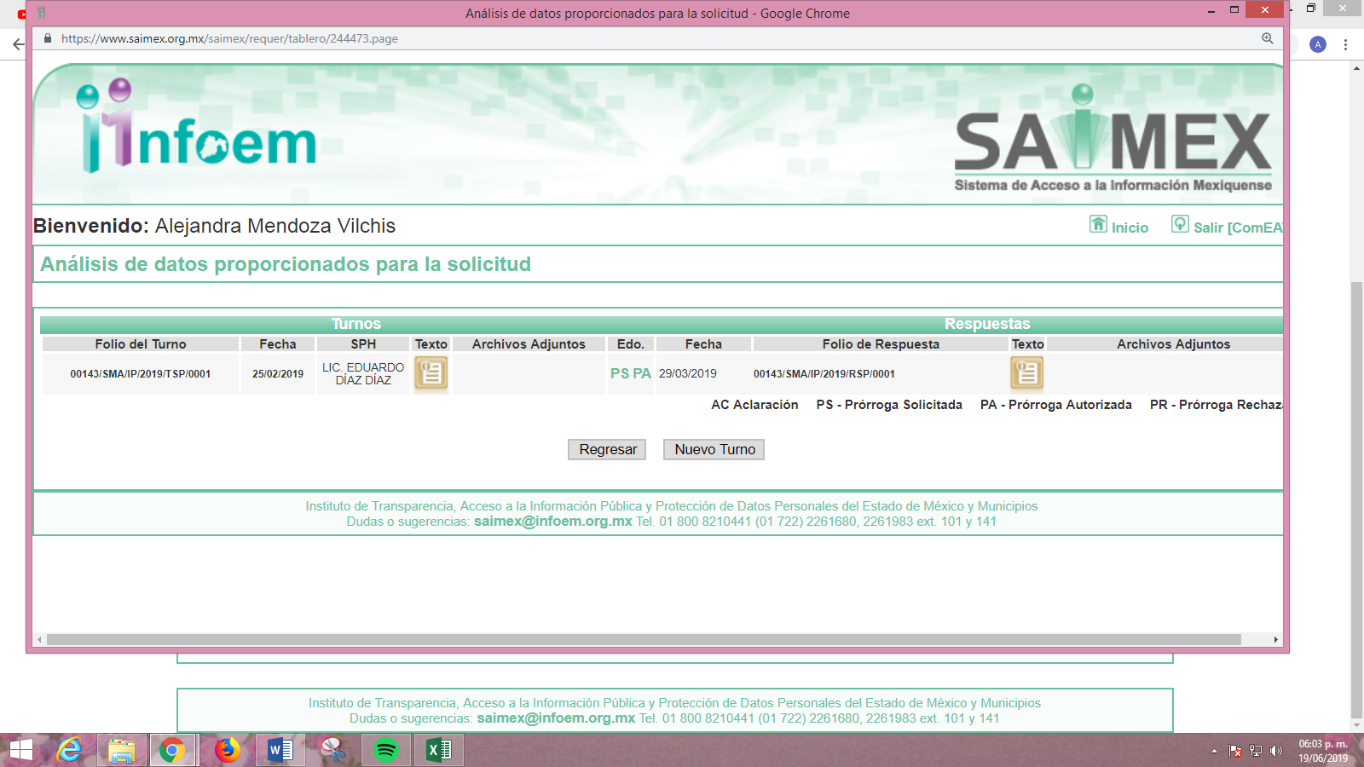
III. De las constancias que obran en el expediente electrónico del recurso de revisión en estudio, se advierte que EL SUJETO OBLIGADO en fecha quince de marzo de dos mil diecinueve, notificó al solicitante la ampliación del plazo para otorgar respuesta a la solicitud de información en los siguientes términos:
“SE SOLICITÓ AL COMITÉ DE TRANSPARENCIA DE LA SECRETARÍA DEL MEDIO AMBIENTE, VALIDE UNA PRÓRROGA DE SIETE DÍAS HÁBILES PARA DAR ATENCIÓN A LA PRESENTE SOLICITUD. SIENDO AUTORIZADA MEDIANTE EL ACUERDO No. CT-SMA/07-E/2019/001 (SE ADJUNTA ACTA).” (Sic)
A dicha solicitud de ampliación del plazo, EL SUJETO OBLIGADO adjuntó el archivo electrónico denominado Acta 7a Ext 2019 C.T..pdf, el cual contiene el Acta de la Séptima Sesión Extraordinaria de 2019, de fecha quince de marzo de la presente anualidad, mediante la cual el Comité de Transparencia aprobó la prórroga solicitada por el Servidor Público Habilitado; la cual, cumplió con lo establecido en los artículos 49, fracción II y 163 de la Ley de Transparencia y Acceso a la Información Pública del Estado de México y Municipios.
IV. De las constancias que obran en el expediente electrónico del SAIMEX, se advierte que en fecha veintinueve de marzo de dos mil diecinueve, EL SUJETO OBLIGADO dio respuesta a la solicitud de acceso a la información pública requerida por EL RECURRENTE, la cual señaló:
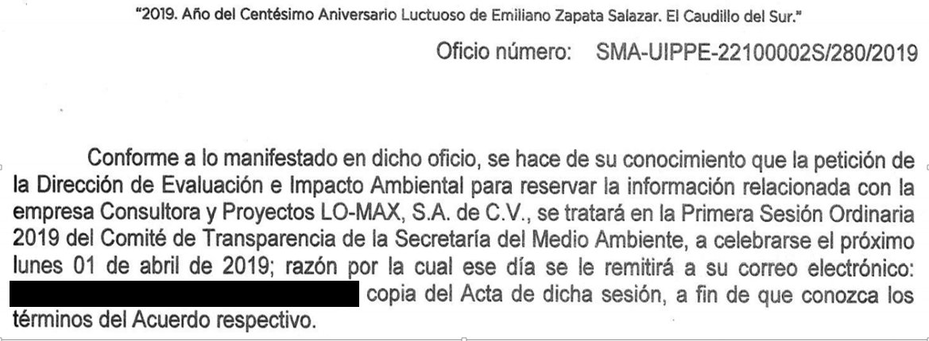
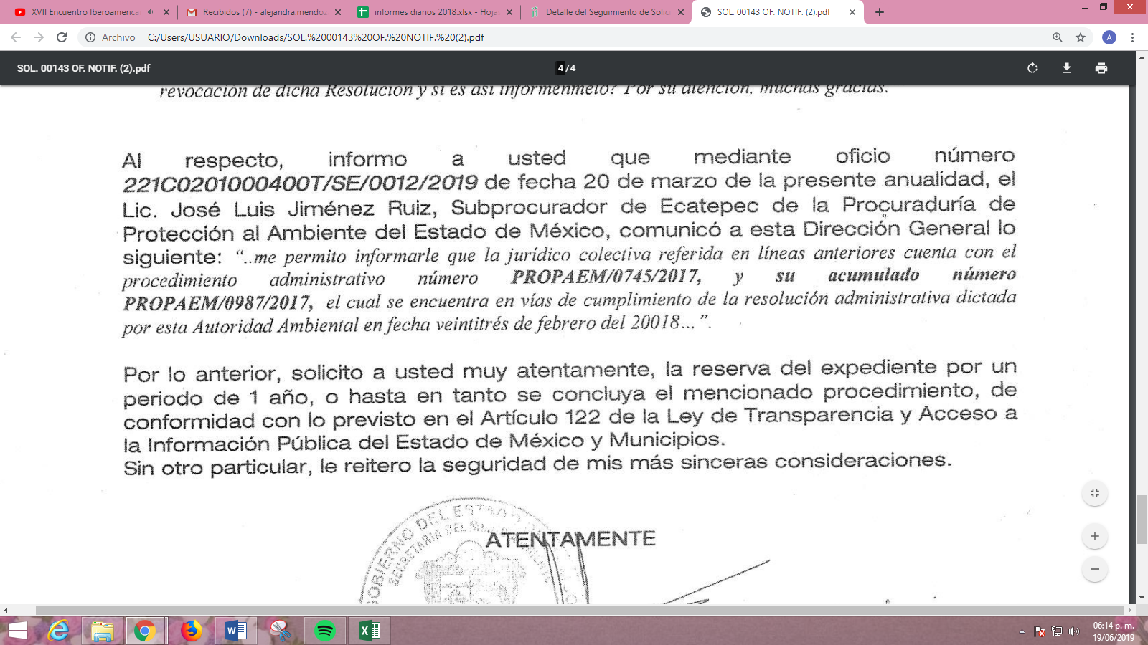
V. Inconforme con la respuesta del SUJETO OBLIGADO, el cinco de abril de dos mil diecinueve, EL RECURRENTE mediante EL SAIMEX interpuso el recurso de revisión objeto del presente estudio, al que se le asignó el número 02372/INFOEM/IP/RR/2019, en el que señaló como acto impugnado, lo siguiente:
“V. El acto que recurre: Con fundamento en lo que establece las fracciones I, II y XII del Art. 179 de la Ley de Transparencia y Acceso a la Información Pública del Estado de México y sus Municipios, que a la letra dice: Art. 179. El recurso de revisión es un medio de protección que la Ley otorga a los particulares, para hacer valer su derecho de acceso a la información púbica, procederá en contra de las siguientes causas: XII La falta, deficiencia o insuficiencia de la fundamentación y/o motivación en la respuesta.” (Sic)
Asimismo, indicó como razones o motivos de inconformidad:
“VI. Las razones o motivos de inconformidad: 1) Si la Resolución que emitió PROPAEM se realizó hace más de un año (23 de febrero de 2018), porque ahora que solicito yo (ciudadano) dicha información, la Dirección de Evaluación e Impacto Ambiental solicita a la Dirección General de Ordenamiento e Impacto Ambiental de la SECRETARIA DEL MEDIO AMBIENTE que se RESERVE por un año o hasta en tanto se concluya el mencionado procedimiento. No me es coherente el argumento que manifestó el subprocurador de Ecatepec de PROPAEM, que dice “…que está en vías de cumplimiento..”, ya que con fecha de 21 de septiembre de 2018, PROPAEM emitió un acuerdo en donde se llevó a cabo la reposición de la medida de seguridad, consistente en la Clausura Temporal de sus actividades de la empresa, con esto quiero decir que si la empresa no ha cumplido cabalmente con lo ordenado en la Resolución, quiere decir que ya no le interesa. 2) En el Procedimiento Administrativo (acumulado) PROPAEM/0987/2017, en el Informe Técnico hacen mención de que hubo una afectación al interior del Área Natural Protegida de la “Sierra Patlachique", en donde en la Resolución PROPAEM/0754/2017, no se tomó ninguna consideración en razón a la afectación al Área Natural Protegida ni se aplicó una sanción severa que a mi juicio debió haber sido la CANCELACIÓN DEFINITIVA, ya que como lo marca los instrumentos normativos que rige el Reglamento del Libro 2do. del Código para la Biodiversidad del Estado de México, que en su Art. 218, sección III, señala que en las Áreas Naturales Protegidas “SE PROHIBE EL APROBECHAMIENTO DEL MATERIAL PÉTREO”. 3) Hago la aclaración que no pretendo desvirtuar lo que en un principio solicite, pero tengo la necesidad de mencionarlo, Hago de su conocimiento que la empresa CONSTRUCCIONES Y PROYECTOS LO-MAX S. A. DE C. V., presento dos contratos diferentes: 1) Ante la Dirección General de Ordenamiento e Impacto Ambiental de la SECRETARIA DEL MEDIO AMBIENTE, lo presento como “CONVENIO DE USUFRUCTO SOBRE TIERRAS DE USO COMÚN”, diferente al contrato que presento a la; 2) Procuraduría de Protección al Ambiente del Estado de México (PROPAEM) que dice “CONTRATO DE PRESTACIONES DE SERVICIOS RELACIONADOS CON LA EXTRACCIÓN DE MATERIALES PÉTREOS”. Por estas y más anomalías reitero nuevamente de que debió ser sancionada más drásticamente a la empresa. Por su atención, muchas gracias.” (Sic)
VI. En fecha cinco de abril de dos mil diecinueve, el recurso de que se trata se envió electrónicamente al Instituto de Transparencia, Acceso a la Información Pública y Protección de Datos Personales del Estado de México y Municipios y con fundamento en el artículo 185, fracción I de la Ley de Transparencia y Acceso a la Información Pública del Estado de México y Municipios, se turnó, a través del SAIMEX, a la Comisionada EVA ABAID YAPUR, a efecto de que decretara su admisión o desechamiento.
VII. En fecha once de abril de dos mil diecinueve, atento a lo dispuesto en el artículo 185, fracciones I, II y IV de la Ley de Transparencia y Acceso a la Información Pública del Estado de México y Municipios, se acordó la admisión a trámite del referido recurso de revisión, así como la integración del expediente respectivo, mismo que se puso a disposición de las partes, para que en el plazo máximo de siete días hábiles, EL RECURRENTE realizara manifestaciones, alegatos y ofreciera las pruebas que a su derecho conviniera y, en el caso del SUJETO OBLIGADO, para que exhibiera el Informe Justificado correspondiente.
VIII. De las constancias que obran en el SAIMEX, se advierte que EL RECURRENTE en fechas veintiséis y veintinueve de abril de dos mil diecinueve, presentó los archivos electrónicos que a continuación se describen:
- EVA ABAID YAPUR. ALEGATOS.pdf, mismo que contiene los alegatos realizados por el particular.
- 20190426133641 CONTRATO.pdf, contiene un contrato de prestación de servicios, poco legible y tachado en la mayoría de sus partes.
- 20190426133755 CONVENIO.pdf, contiene el convenio de usufructo de tierras en un poblado del Municipio de Acolman, Estado de México; celebrado entre un ejido del municipio de referencia y la consultora Proyectos LOMAX S.A. de C.V.
- 20190426133527 PROPAEM.pdf, contiene el Acuerdo emitido por el Procurador de Protección al Ambiente del Estado de México, recaído al expediente PROPAEM/0745/2017; así como, las notificaciones y razones de notificación a las partes en dicho expediente.
- CONTRATO INGRASADO A PROPAEM POR LA EMPRESA.pdf, contiene un contrato de prestación de servicios celebrado en el Municipio de Acolman.
IX. Así, en fecha veintinueve de abril de dos mil diecinueve, EL SUJETO OBLIGADO exhibió el Informe Justificado correspondiente, adjuntando el archivo electrónico denominado INF. JUST. RR 02372 SOL. 00143.pdf, el cual al no haber actualizado el supuesto previsto en la fracción III del artículo 185 de la Ley de la materia; se hace del conocimiento del solicitante en este apartado, tal y como se aprecia enseguida:


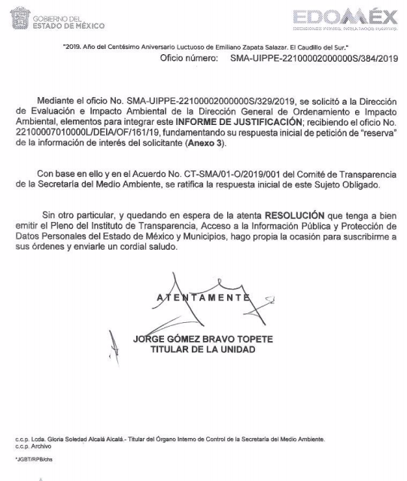

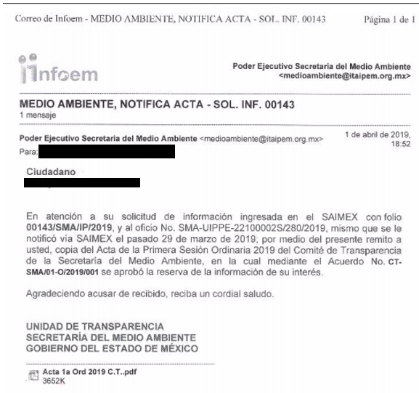
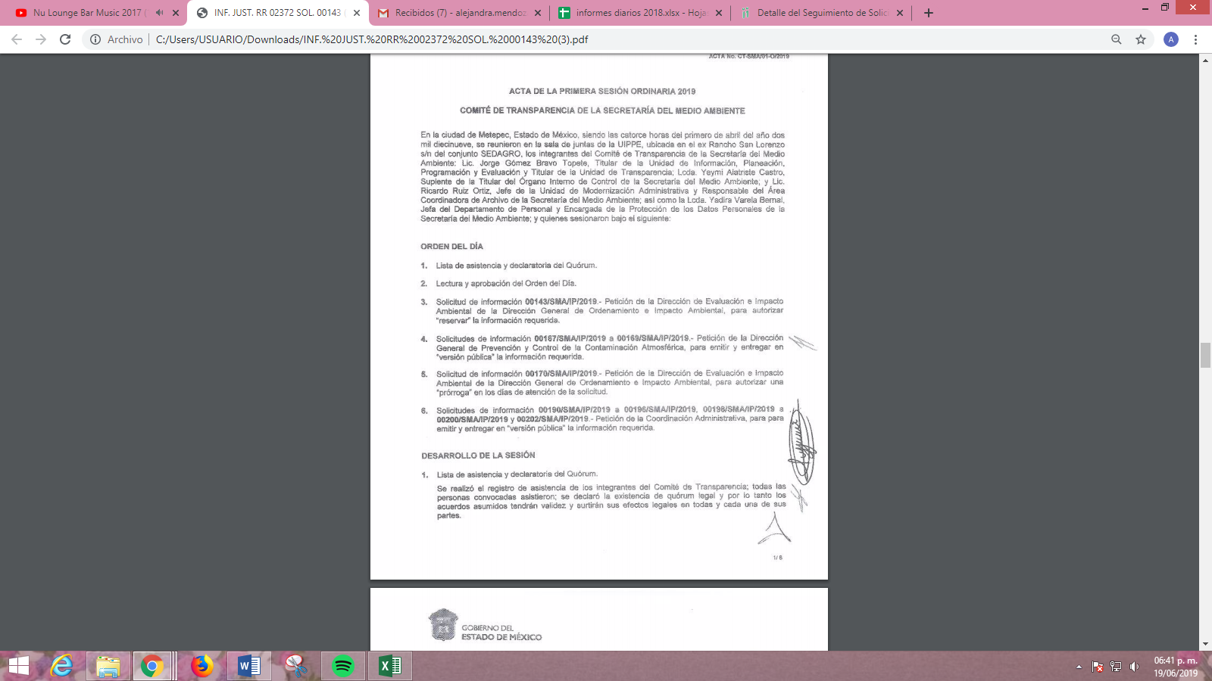

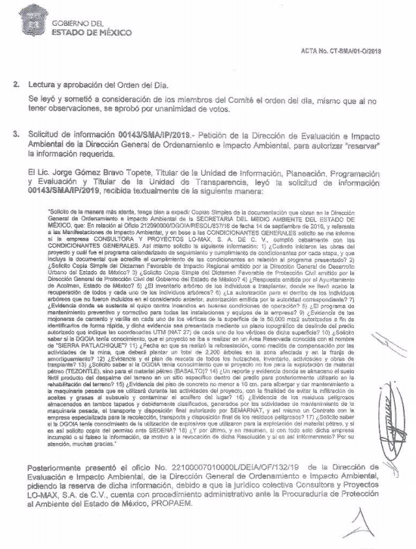
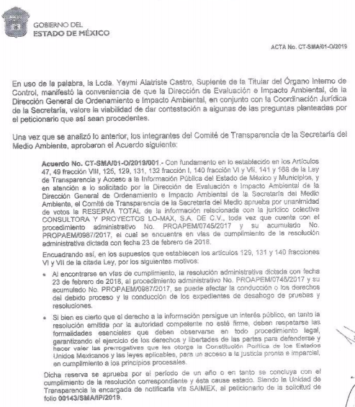
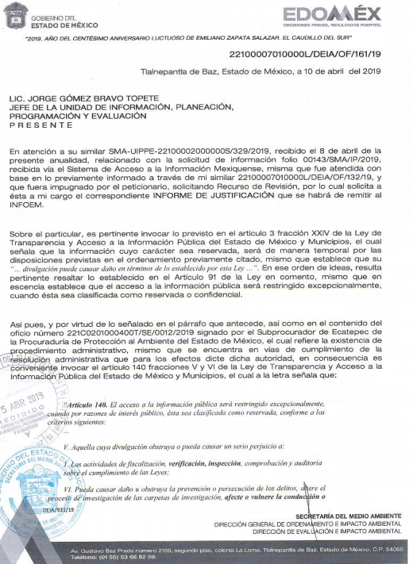
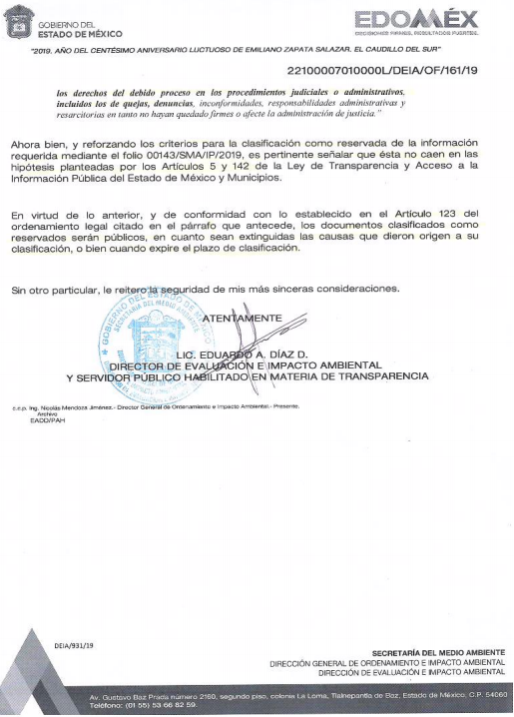
Informe que no fue puesto a la vista del particular, toda vez que EL SUJETO OBLIGADO ratificó su respuesta, lo que en consecuencia no actualiza el supuesto previsto en la fracción III del artículo 185 de la Ley de la materia.
X. Una vez analizado el estado procesal que guarda el expediente, en fecha dos de mayo de dos mil diecinueve, la Comisionada Ponente acordó el cierre de instrucción, así como la remisión del mismo a efecto de ser resuelto, de conformidad con lo establecido en el artículo 185, fracciones VI y VIII de la Ley de Transparencia y Acceso a la Información Pública del Estado de México y Municipios.
XI. En fecha tres de junio de dos mil diecinueve, la Comisionada Ponente acordó ampliar el plazo para resolver el recurso de revisión de mérito, por un periodo de hasta quince días hábiles, de conformidad con el artículo 181, tercer párrafo de la Ley de Transparencia y Acceso a la Información Pública del Estado de México y Municipios; y,
CONSIDERANDO
PRIMERO. Competencia. Este Instituto de Transparencia, Acceso a la Información Pública y Protección de Datos Personales del Estado de México y Municipios, es competente para conocer y resolver el presente recurso, conforme a lo dispuesto en los artículos 6 Apartado A de la Constitución Política de los Estados Unidos Mexicanos; 5 párrafos vigésimo, vigésimo primero y vigésimo segundo, fracciones IV y V de la Constitución Política del Estado Libre y Soberano de México; 2, fracción II, 13, 29, 36, fracciones I y II, 176, 178, 179, 181, párrafo tercero y 185 de la Ley de Transparencia y Acceso a la Información Pública del Estado de México y Municipios; y 9, fracciones I y XXIV y 11 del Reglamento Interior del Instituto de Transparencia, Acceso a la Información Pública y Protección de Datos Personales del Estado de México y Municipios.
SEGUNDO. Interés. El recurso de revisión fue interpuesto por parte legítima en atención a que fue presentado por EL RECURRENTE, quien formuló la solicitud de información pública número 00143/SMA/IP/2019.
TERCERO. Oportunidad. El recurso de revisión fue interpuesto dentro del plazo de quince días hábiles contados a partir del día siguiente al que EL RECURRENTE tuvo conocimiento de la respuesta impugnada, tal y como lo prevé el artículo 178 de la Ley de Transparencia y Acceso a la Información Pública del Estado de México y Municipios, que establece:
“Artículo 178. El solicitante podrá interponer, por sí mismo o a través de su representante, de manera directa o por medios electrónicos, recurso de revisión ante el Instituto o ante la Unidad de Transparencia que haya conocido de la solicitud dentro de los quince días hábiles, siguientes a la fecha de la notificación de la respuesta.
A falta de respuesta del sujeto obligado, dentro de los plazos establecidos en esta Ley, a una solicitud de acceso a la información pública, el recurso podrá ser interpuesto en cualquier momento, acompañado con el documento que pruebe la fecha en que presentó la solicitud.
En el caso de que se interponga ante la Unidad de Transparencia, ésta deberá remitir el recurso de revisión al Instituto a más tardar al día siguiente de haberlo recibido.”
En esa tesitura, atendiendo a que EL SUJETO OBLIGADO notificó la respuesta a la solicitud de información pública el día veintinueve de marzo de dos mil diecinueve; así, el plazo de quince días hábiles que el artículo 178 de la Ley de la materia otorga al RECURRENTE para presentar el recurso de revisión, transcurrió del uno al veintiséis de abril de dos mil diecinueve, sin contemplar en el cómputo los días treinta y treinta y uno de marzo, seis, siete, trece, catorce, veinte y veintiuno de abril de dos mil diecinueve, por corresponder a sábados y domingos, considerados como días inhábiles, en términos del artículo 3, fracción X de la Ley de Transparencia y Acceso a la Información Pública del Estado de México y Municipios; así como, del quince al diecinueve de abril de dos mil diecinueve, por suspensión de labores en este Instituto; lo anterior, de conformidad con el Calendario Oficial en Materia de Transparencia, Acceso a la Información Pública y Protección de Datos Personales del Estado de México y Municipios, para el año dos mil diecinueve y enero dos mil veinte, publicado en el Periódico Oficial “Gaceta del Gobierno”, el diecinueve de diciembre de dos mil dieciocho.
En ese tenor, si el recurso de revisión que nos ocupa, se interpuso el cinco de abril de dos mil diecinueve, este se encuentra dentro de los márgenes temporales previstos en el precepto legal citado en el párrafo anterior y, por tanto, su interposición se considera oportuna.
CUARTO. Procedibilidad. Del análisis efectuado se advierte que resulta procedente la interposición del recurso y se concluye la acreditación plena de todos y cada uno de los elementos formales exigidos por el artículo 180 de la Ley de Transparencia y Acceso a la Información Pública del Estado de México y Municipios, en atención a que fue presentado mediante el formato visible en el SAIMEX.
QUINTO. Estudio y resolución del asunto. Una vez determinada la vía sobre la que versará el presente recurso de revisión, es conveniente analizar si la respuesta del SUJETO OBLIGADO cumple con los requisitos y procedimientos del derecho de acceso a la información pública.
En ese contexto, debemos recordar que el solicitante requirió del SUJETO OBLIGADO copias simples en relación del oficio 212090000/DGOIA/RESOL/837/16 de fecha 14 de septiembre de 2016, referente a las Manifestaciones de Impacto Ambiental y a las Condicionantes Generales y en base a dichas condicionantes la información que a continuación se desagrega:
- Se le informara si la empresa CONSULTORA Y PROYECTOS LO-MAX, S. A. DE C. V., cumplió cabalmente con las condicionantes generales;
- ¿Cuándo iniciaron las obras del proyecto?
- El programa calendarizado de seguimiento y cumplimiento de condicionantes por cada etapa, que incluya la documental que acredite el cumplimiento de las condicionantes en relación al programa presentado;
- Copia simple del Dictamen Favorable de Impacto Regional emitido por la Dirección General de Desarrollo Urbano del Estado de México;
- Copia simple del Dictamen Favorable de Protección Civil emitido por la Dirección General de Protección Civil del Gobierno del Estado de México;
- Respuesta emitida por el Ayuntamiento de Acolman, Estado de México;
- El inventario arbóreo de los individuos a trasplantar;
- ¿Dónde se llevó acabo la recuperación de todos y cada uno de los individuos arbóreos?
- La autorización para el derribo de los individuos arbóreos que no fueron incluidos en el considerado anterior, autorización emitida por la autoridad correspondiente;
- Evidencia donde se sustente el equipo contra incendios en buenas condiciones de operación;
- El programa de mantenimiento preventivo y correctivo para todas las instalaciones y equipos de la empresa;
- Evidencia de las mojoneras de cemento y varilla en cada uno de los vértices de la superficie de la 50,000 mts2 autorizadas a fin de identificarlos de forma rápida;
- Plano topográfico de deslinde del predio autorizado que indique las coordenadas UTM (NAT 27) de cada uno de los vértices de dicha superficie;
- Saber si la Dirección General de Operación e Impacto Ambiental tenía conocimiento, que el proyecto se iba a realizar en un Área Reservada conocida con el nombre de “SIERRA PATLACHIQUE”;
- Fecha en que se realizó la reforestación, como medida de compensación por las actividades de la mina, que deberá plantar un total de 2,200 árboles en la zona afectada y en la franja de amortiguamiento;
- Evidencia y el plan de rescate de todos los huizaches, inventario, actividades y obras de trasplante;
- Saber si la Dirección General de Operación e Impacto Ambiental tenía conocimiento que el proyecto no fue para la explotación de material pétreo (TEZONTLE), sino para el material pétreo (BASALTO);
- El reporte y evidencia de donde se almacenó el suelo fértil producto del despalme del terreno en un sitio específico dentro del predio para posteriormente utilizarlo en la rehabilitación del terreno;
- Evidencia del piso de concreto no menor a 10 cm. para albergar y dar mantenimiento a la maquinaria pesada que se utilizaría durante las actividades del proyecto, con la finalidad de evitar la infiltración de aceites y grasas al subsuelo y contaminar el acuífero del lugar;
- Evidencia de los residuos peligrosos almacenados en tambos tapados y debidamente clasificados, generados por las actividades de mantenimiento de la maquinaria pesada, el transporte y disposición final autorizado por SEMARNAT;
- Contrato con la empresa especializada para la recolección, transporte y disposición final de los residuos peligrosos;
- Saber si la Dirección General de Operación e Impacto Ambiental tenía conocimiento de la utilización de explosivos que utilizaron para la explotación del material pétreo;
- En caso de ser afirmativa la respuesta anterior, copia del permiso ante la Secretaría de la Defensa Nacional;
- Saber si dicha empresa incumplió o si falseo la información;
En respuesta a la solicitud de acceso a la información pública, EL SUJETO OBLIGADO medularmente señaló que la persona jurídico colectiva referida en la solicitud de información, contaba con dos procedimientos administrativos, cuya resolución de fecha 23 de febrero de 2018, se encontraba en vías de cumplimiento; por lo que, resultaba procedente, reservar dicha información por el término de un año, aduciendo que el Comité de Transparencia, llevaría a cabo la clasificación en fecha 1 de abril del presente año; informando al solicitante que mediante correo electrónico le harían llegar el Acta correspondiente.
Inconforme con la respuesta proporcionada EL RECURRENTE interpuso el recurso de revisión de mérito, en el que manifestó como razones o motivos de inconformidad lo señalado en el Resultando V de la presente resolución.
Bajo ese tenor, mediante Informe Justificado EL SUJETO OBLIGADO ratificó su respuesta y EL RECURRENTE presentó los alegatos que se tienen por reproducidos en el Resultando VIII, de la presente resolución.
Una vez precisado lo anterior, esta Ponencia Resolutora considera necesario establecer que el recurso en estudio resultó procedente toda vez que se actualizan las fracciones I y XIII del artículo 179 de la Ley de Transparencia y Acceso a la Información Pública del Estado de México y Municipios, que a la letra rezan:
Artículo 179. El recurso de revisión es un medio de protección que la Ley otorga a los particulares, para hacer valer su derecho de acceso a la información pública, y procederá en contra de las siguientes causas:

I. La negativa de la información solicitada,
…
XIII. La falta, deficiencia o insuficiencia de la fundamentación y/o motivación en la respuesta; y
Precepto legal del cual se desprende que los particulares podrán interponer el recurso de revisión cuando los Sujetos Obligados no hagan entrega de la información requerida y en consecuencia no fundamenten y motiven adecuadamente sus respuestas; por lo que, en este caso, al no adjuntar el Acuerdo de clasificación de la información requerida EL SUJETO OBLIGADO incurre en la negativa a proporcionar la misma.
Así, se obvia el análisis de la competencia por parte del SUJETO OBLIGADO, para generar, administrar o poseer la información solicitada, dado que éste ha asumido la misma, en razón de que mediante su respuesta argumentó que el Comité de Transparencia llevaría a cabo la reserva de la información en la sesión a celebrarse el pasado uno de abril del presente año y le haría llegar el Acuerdo correspondiente al hoy RECURRENTE a través del correo electrónico proporcionado en su solicitud de origen; razón por la cual, al haberse pronunciado EL SUJETO OBLIGADO respecto de la información solicitada, es que acepta poseer y administrar dicha información, en ejercicio de sus funciones de derecho público, motivo por el cual se actualiza el supuesto jurídico, previsto en el artículo 12 de la Ley de Transparencia y Acceso a la Información Pública del Estado de México y Municipios.
Por lo que, el estudio de la naturaleza jurídica de la información pública solicitada, tiene por objeto determinar si ésta la genera, posee o administra EL SUJETO OBLIGADO; sin embargo, en aquellos casos en que éste la asume, implica que cuenta con la misma; por consiguiente, a nada práctico nos conduciría su estudio, ya que se insiste la información pública solicitada, fue asumida por EL SUJETO OBLIGADO.
En ese orden de ideas, conviene traer a contexto el artículo 18 de la Ley en la materia, mismo que en correlación con el numeral 143 de la Constitución Política del Estado Libre y Soberano de México señalan que los Sujetos Obligados sólo cuentan con las facultades que expresamente se les confieren y tienen la obligación de documentar todos los actos que deriven de sus atribuciones, funciones y competencias desde su origen la eventual y reutilización de la información que generen; por lo tanto, toda la que genere, posea y administre, es pública y accesible de manera permanente a cualquier persona, privilegiando el principio de máxima publicidad de la misma; así, ésta debe ser proporcionada siempre y cuando se halle en los archivos documentales de los Sujeto Obligados y en las condiciones que se encuentre, la cual no podrá sufrir modificaciones o procesamiento, para poder presentarla conforme a los interés de los particulares.
De la misma forma, de acuerdo al contenido del artículo 160 de la Ley General de Transparencia y Acceso a la Información Pública que a la letra dispone:
“Artículo 160. Los sujetos obligados deberán otorgar acceso a los documentos que se encuentren en sus archivos o que estén obligados a documentar de acuerdo con sus facultades, competencias o funciones en el formato que el solicitante manifieste, de entre aquellos formatos existentes, conforme a las características físicas de la información o del lugar donde se encuentre así lo permita”
(Énfasis añadido)
Una vez precisado lo anterior, y derivado de lo argumentado en respuesta, al asumir contar con ella y clasificarla como reservada, esta Ponencia Resolutora advierte en primer término que EL SUJETO OBLIGADO si cuenta con la información que le fue requerida; por lo que, es necesario dejar claro que, al haber existido un pronunciamiento por parte del SUJETO OBLIGADO, a fin de atender la solicitud planteada, no está facultado para pronunciarse sobre la veracidad de la información proporcionada, pues no existe precepto legal alguno en la Ley de la Materia que permita que, vía recurso de revisión, se pronuncie al respecto.
Sirve de apoyo a lo anterior, por analogía el criterio 31-10 emitido por el entonces Instituto Federal de Acceso a la Información y Protección de Datos, ahora Instituto Nacional de Transparencia, Acceso a la Información y Protección de Datos Personales (INAI) que a la letra dice:
“El Instituto Federal de Acceso a la Información y Protección de Datos no cuenta con facultades para pronunciarse respecto de la veracidad de los documentos proporcionados por los sujetos obligados. El Instituto Federal de Acceso a la Información y Protección de Datos es un órgano de la Administración Pública Federal con autonomía operativa, presupuestaria y de decisión, encargado de promover y difundir el ejercicio del derecho de acceso a la información; resolver sobre la negativa de las solicitudes de acceso a la información; y proteger los datos personales en poder de las dependencias y entidades. Sin embargo, no está facultado para pronunciarse sobre la veracidad de la información proporcionada por las autoridades en respuesta a las solicitudes de información que les presentan los particulares, en virtud de que en los artículos 49 y 50 de la Ley Federal de Transparencia y Acceso a la Información Pública Gubernamental no se prevé una causal que permita al Instituto Federal de Acceso a la Información y Protección de Datos conocer, vía recurso revisión, al respecto.” (Sic)
Dicho lo anterior, esta Autoridad considera importante traer a contexto el criterio orientador emitido por el entonces Instituto Federal de Acceso a la Información Pública número 29/10, mismo que a la letra reza:
“La clasificación y la inexistencia de información son conceptos que no pueden coexistir. La inexistencia implica necesariamente que la información no se encuentra en los archivos de la autoridad, no obstante que la dependencia o entidad cuente con facultades para poseer dicha información. En este sentido, la inexistencia es una calidad que se atribuye a la información solicitada. Por su parte, la clasificación es una característica que adquiere la información concreta contenida en un documento específico, siempre que se encuentre en los supuestos establecidos en los artículos 13 y 14 de la Ley Federal de Transparencia y Acceso a la Información Pública Gubernamental, para el caso de la información reservada, y 18 del mismo ordenamiento, para el caso de la información confidencial. Por lo anterior, la clasificación y la inexistencia no coexisten entre sí, en virtud de que la clasificación de información implica invariablemente la existencia de un documento o documentos determinados, mientras que la inexistencia conlleva la ausencia de los mismos en los archivos de la dependencia o entidad de que se trate.
Expedientes:
4734/07 Pemex Exploración y Producción Juan Pablo Guerrero Amparán
2936/08 Comisión Federal de Telecomunicaciones Alonso Gómez-Robledo Verduzco
4781/09 Comisión Nacional de Libros de Texto Gratuitos Jacqueline Peschard Mariscal
5434/09 Administración Portuaria Integral de Veracruz, S.A. de C.V. Jacqueline Peschard Mariscal
384/10 Instituto Mexicano del Seguro Social Jacqueline Peschard Mariscal.”
(Énfasis añadido)
Aunado a que, el acuerdo de clasificación de la información remitido por EL SUJETO OBLIGADO mediante Informe Justificado no se fundó y motivo adecuadamente; por lo que, se desestima al no cumplir con los requisitos mínimos establecidos por la Ley de Transparencia y Acceso a la Información Pública del Estado de México y Municipios.
Así, a fin de que la presente resolución sea el instrumento mediante el cual EL RECURRENTE pueda tener por colmado su derecho de acceso a la información y EL SUJETO OBLIGADO logre dar cabal cumplimiento a la misma, éste Órgano Garante, procede al análisis general de la información requerida para determinar el documento o documentos que de manera enunciativa más no limitativa satisfacen las solicitudes de información del particular.
En ese tenor, es necesario referir que EL RECURRENTE solicitó en un primer momento, toda la documentación que obrara en la Dirección General de Ordenamiento e Impacto Ambiental que se encontrara relacionada con el Oficio 212090000/DGOIA/RESOL/837/16 de fecha 14 de septiembre de 2016, referente a las Manifestaciones de Impacto Ambiental; al respecto EL SUJETO OBLIGADO fue omiso en emitir un pronunciamiento específico y únicamente señaló que toda la información solicitada se encontraba reservada por encontrarse en vías de cumplimiento dos procedimientos radicados por la Procuraduría de Protección al Medio Ambiente del Estado de México.
Por lo que, personal de ésta Ponencia Resolutora con la finalidad de obtener más información acerca del requerimiento planteado analizó las constancias que obran en el expediente electrónico y concluyó que el particular pretendía que EL SUJETO OBLIGADO le entregara la información del Proyecto realizado por la empresa denominada CONSULTORA Y PROYECTOS LO-MAX, S. A. DE C. V., consistente en la Explotación de un Banco de Materiales Pétreos, en un predio ubicado en la Comunidad de San Lucas Tepango, en el Municipio de Acolman, Estado de México.
De ese modo, esta Ponencia Resolutora tuvo a bien a llegarse de más información y datos que le permitieran conocer un poco mejor el proyecto respecto del cual el hoy RECURRENTE pretendía obtener la información solicitada; encontrando que tras utilizar las palabras clave “Materiales Pétreos”; “Explotación” y “San Lucas Tepango”, en el motor de búsqueda del navegador de google, el primer documento que aparece es precisamente el oficio referido por el particular; tal y como se muestra enseguida:

Asimismo, toda vez que el documento encontrado de la búsqueda se obtuvo de una liga electrónica cuyo dominio corresponde al Portal de Información Pública de Oficio Mexiquense (IPOMEX), esta Ponencia Resolutora, tuvo a bien, solicitar al personal del área de informática para que proporcionara información relacionada con la liga electrónica que da origen al documento; ello es así, a fin de determinar si dicha información obraba; o bien, fue subida a la internet por parte del SUJETO OBLIGADO en el cumplimiento de alguna de sus obligaciones de transparencia; teniendo que:
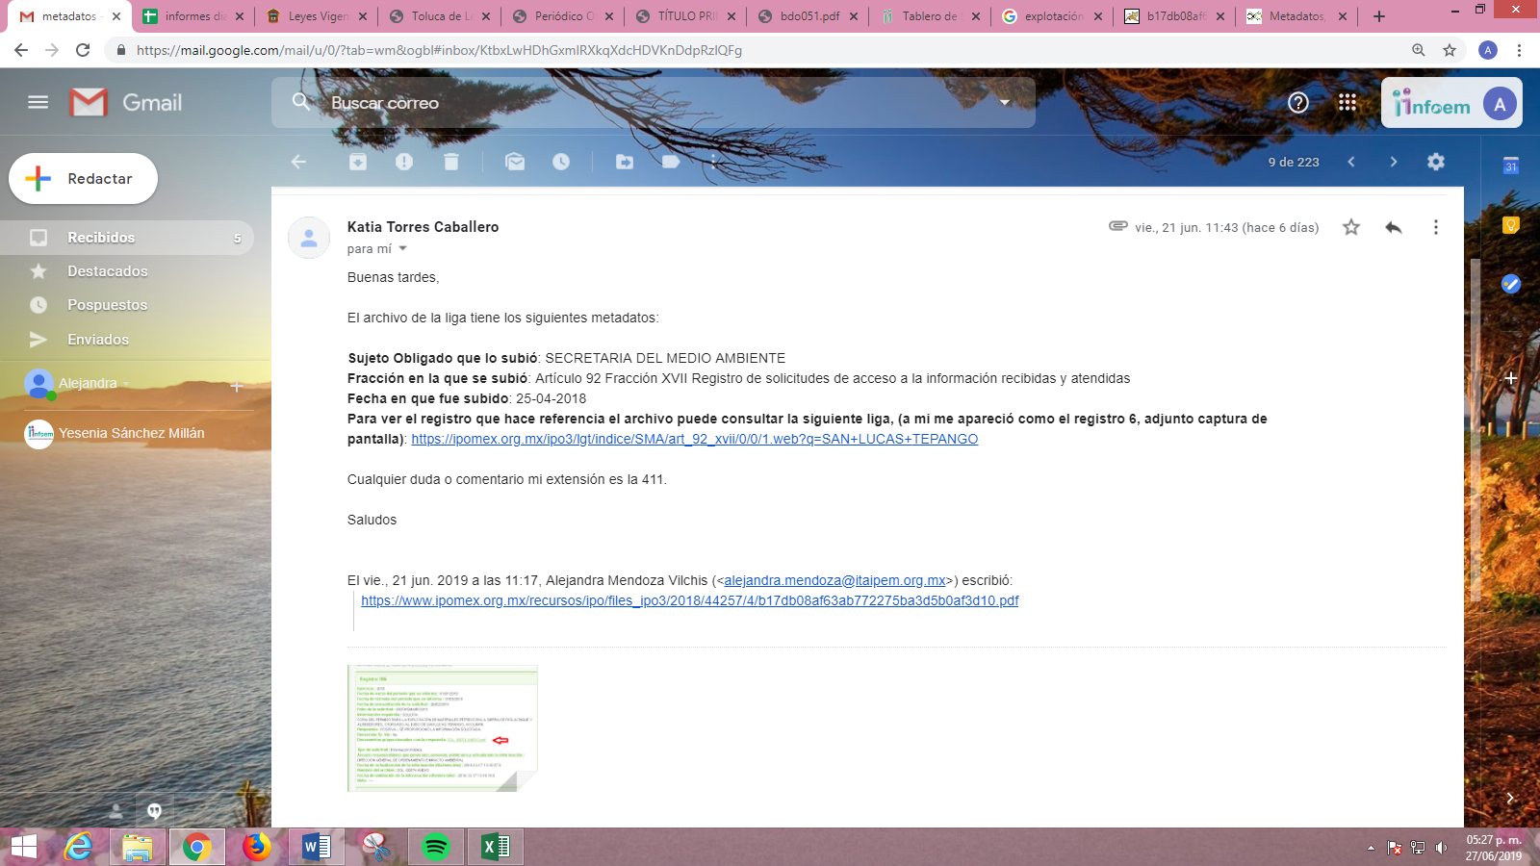
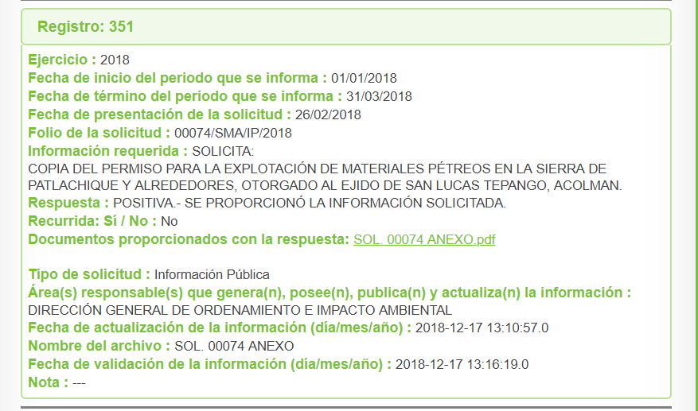
Así, tenemos que, el documento solicitado por el hoy RECURRENTE fue entregado por EL SUJETO OBLIGADO a fin de dar cumplimiento a una solicitud de información diversa; por lo que, dicha información obra en una fuente de acceso público; tal y como, lo es su plataforma de IPOMEX; razón por la cual, debió haber tomado en cuenta lo establecido en el artículo 161 de la Ley de la materia; que a la letra señala:
“Artículo 161. Cuando la información requerida por el solicitante ya esté disponible al público en medios impresos, tales como libros, compendios, trípticos, registros públicos, en formatos electrónicos disponibles en Internet o en cualquier otro medio, se le hará saber por el medio requerido por el solicitante la fuente, el lugar y la forma en que puede consultar, reproducir o adquirir dicha información en un plazo no mayor a cinco días hábiles. La fuente deberá ser precisa y concreta y no debe implicar que el solicitante realice una búsqueda en toda la información que se encuentre disponible.”
(Énfasis añadido)
De ahí que, esta Ponencia Resolutora considere necesario puntualizar que de una interpretación sistemática a la normatividad relacionada con la Evaluación al Impacto Ambiental, tanto el Código para la Biodiversidad del Estado de México, en su Libro Segundo, como el Reglamento aplicable al mismo establecen que para obtener dicha evaluación, los proyectos que pretendan realizar determinadas actividades en materia de medio ambiente, industrias o la explotación de materiales, deberán cumplir con ciertos requisitos mínimos y obtener aun de manera condicionada el permiso para la realización de las actividades que desean desarrollar.
A fin de robustecer lo anterior, conviene citar en lo que interesa lo establecido por el Reglamento del Libro Segundo del Código para la Biodiversidad del Estado de México:
“Artículo 114. Las autoridades estatales y municipales de desarrollo urbano, en el ámbito de sus respectivas competencias, no podrán expedir el dictamen de impacto regional y licencias de uso de suelo, sin la autorización expresa de procedencia ambiental en los casos que sea exigible por el Código y las disposiciones aplicables.

Artículo 115. Para obtener la autorización a que se refiere el artículo anterior, el interesado deberá presentar ante esta Secretaría la solicitud correspondiente en términos de los artículos 6 y 9 del Código de Procedimientos Administrativos del Estado de México.

Artículo 116. Recibida la solicitud por la Secretaría, procederá a determinar, dentro del plazo de 15 días hábiles, si la obra o actividad de que se trate requiere ser evaluada en las materias y en su caso la presentación de un informe previo, una manifestación de impacto ambiental y/o de un estudio de riesgo, lo que hará del conocimiento del interesado por vía de notificación personal y/o por estrados según se determine.

Artículo 117. Recibido el informe previo, la manifestación de impacto ambiental y/o el estudio de riesgo ambiental, de ser procedente la Secretaría realizará el análisis de la información proporcionada por el interesado y de ajustarse a los términos establecidos en la normatividad aplicable, la Secretaría procederá dictar la resolución correspondiente en un plazo que no deberá exceder de los treinta días hábiles.

Artículo 119. De estimarlo necesario, la Secretaría podrá requerir al interesado mediante notificación personal, la presentación de información complementaria que le permita evaluar adecuadamente los impactos y los riesgos que se puedan derivar de la realización de las obras o actividades, teniendo el solicitante un plazo de treinta días hábiles, contados a partir de la fecha de en que se haya realizado la notificación señalada, para desahogar el requerimiento a que se refiere este párrafo.

De no presentar el interesado la información adicional que le requiera la Secretaría dentro del plazo fijado en el párrafo anterior y en los términos solicitados, procederá a desechar de plano la solicitud de autorización.

Artículo 121. El informe previo, la manifestación de impacto ambiental y el estudio de riesgo, se deberán elaborar conforme a los instructivos que para tal efecto expida y publique la Secretaría, en los casos que además de la información presentada se requiera de otra no contenida en los instructivos y que sea requisito para resolver el expediente, la Secretaría realizará de manera escrita la petición correspondiente.

Artículo 124. En la evaluación de todo informe previo, manifestación de impacto ambiental y de los estudios de riesgo, se considerarán entre otros los siguientes elementos:

I. Los Programas de Ordenamiento Ecológico.
II. Las declaratorias de Áreas Naturales Protegidas y sus Planes de manejo.
III. Los criterios ecológicos para la protección y aprovechamiento racional de los elementos naturales y para la protección al ambiente.
IV. Las disposiciones conducentes del ordenamiento territorial de los asentamientos humanos y del desarrollo urbano de los centros de población.
V. La normatividad aplicable en la materia.

Para lo cual se deberá anexar al estudio correspondiente la documentación probatoria correspondiente.

Artículo 125. Para la evaluación de un informe previo, de una manifestación de impacto ambiental y en su caso, del estudio de riesgo de obras o actividades que por sus características se haga necesaria la intervención de otras dependencias o entidades de la administración pública federal y/o estatal, la Secretaría podrá solicitar a éstas la formulación de un dictamen técnico u opinión al respecto del asunto que se trate.

Artículo 129. En los casos en que habiéndose otorgado autorización, llegaren a presentarse impactos ambientales o riesgos no previstos en los informes previos, en las manifestaciones de impacto ambiental o en los estudios de riesgo formulados por los interesados, la Secretaría podrá evaluar nuevamente, en cualquier tiempo, el impacto y/o el riesgo ambiental y podrá requerir al interesado la información adicional que fuere necesaria.

Artículo 133. El interesado deberá presentar a la Secretaría el cumplimiento en tiempo y forma a los términos y condicionantes que se le señalen en la resolución correspondiente, el incumplimiento de estas podrá ser motivo de revocación del documento otorgado.
El incumplimiento de condicionantes hará exigible el establecimiento de las garantías que la Secretaría determine necesarias para reparar o compensar los impactos negativos que un proyecto se encuentre generando.”

(Énfasis añadido)
En consecuencia de la normativa inserta podemos concluir que la resolución emitida por EL SUJETO OBLIGADO corresponde a la conclusión de requisitos previos que el proyecto debió reunir para el otorgamiento de un Dictamen Único de Factibilidad; sin embargo, para que la resolución de alguna manera se tenga por cumplimentada, la empresa debió da cumplimiento a los resolutivos y condicionantes siguientes:
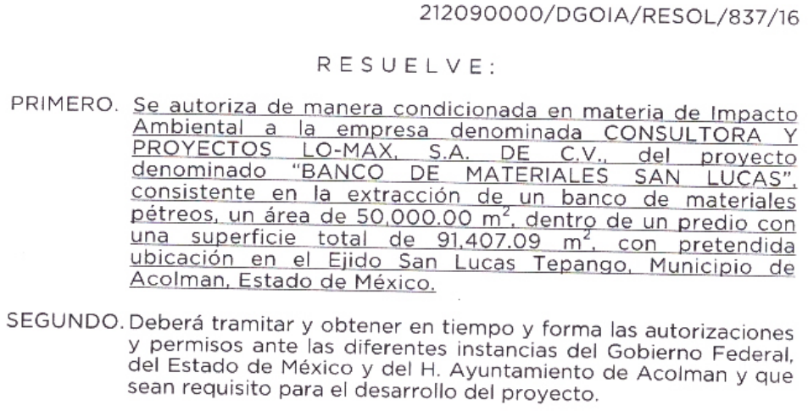
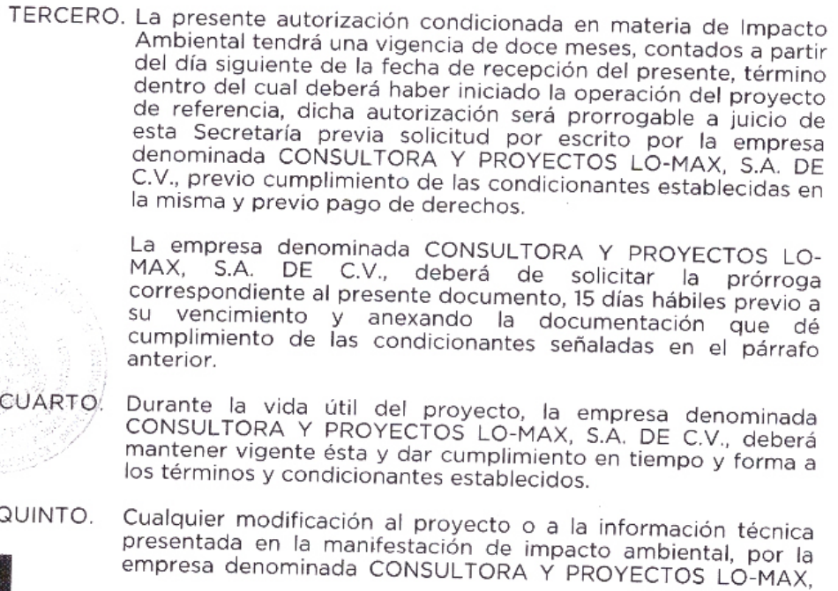
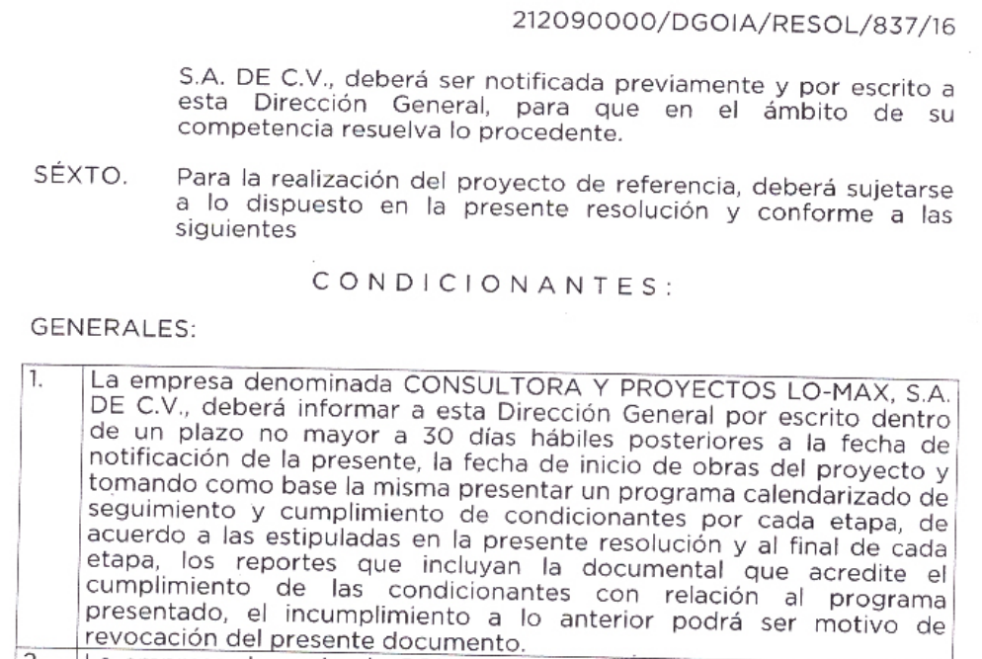
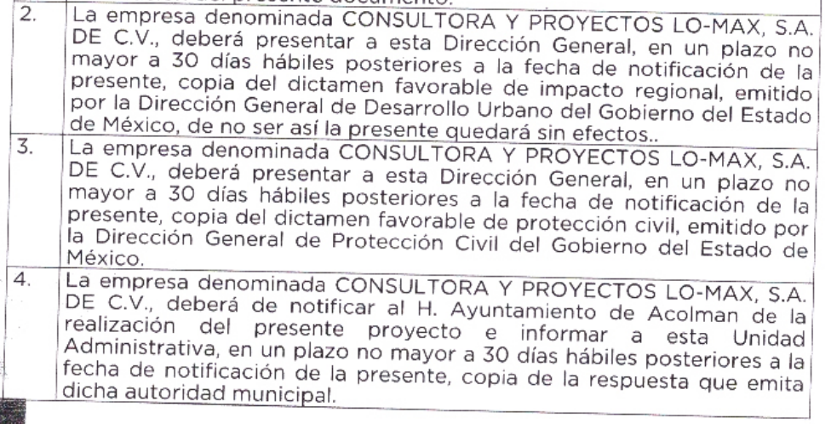

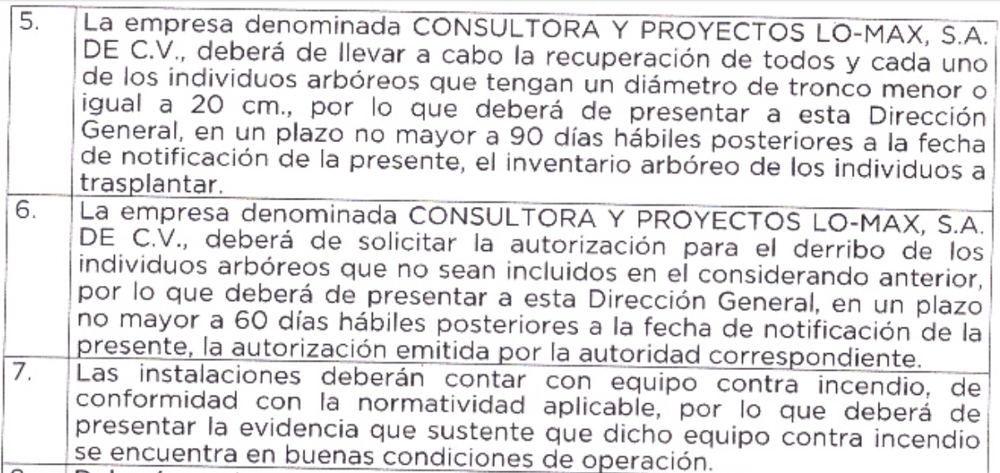
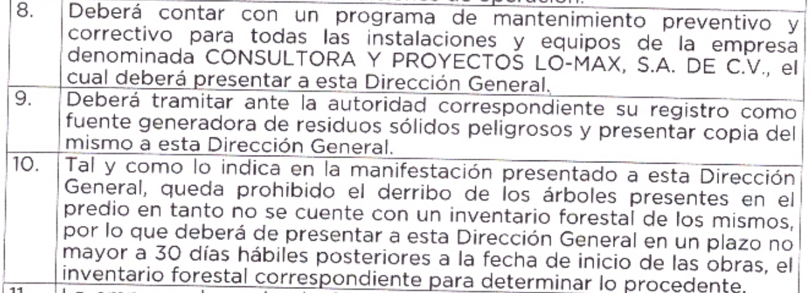
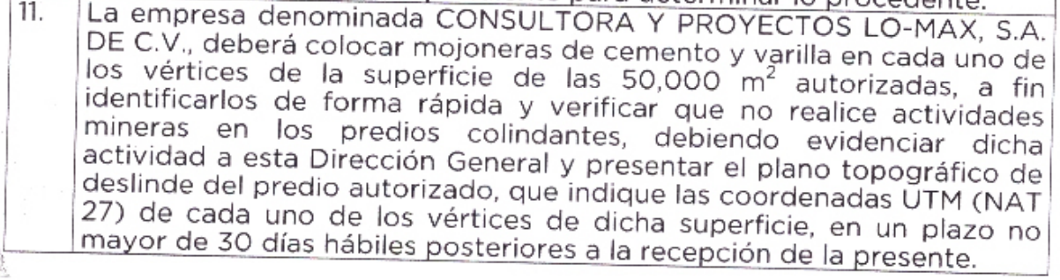
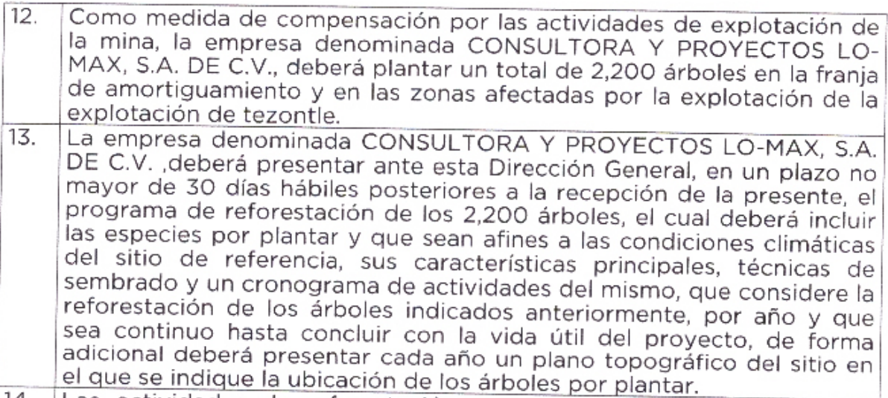
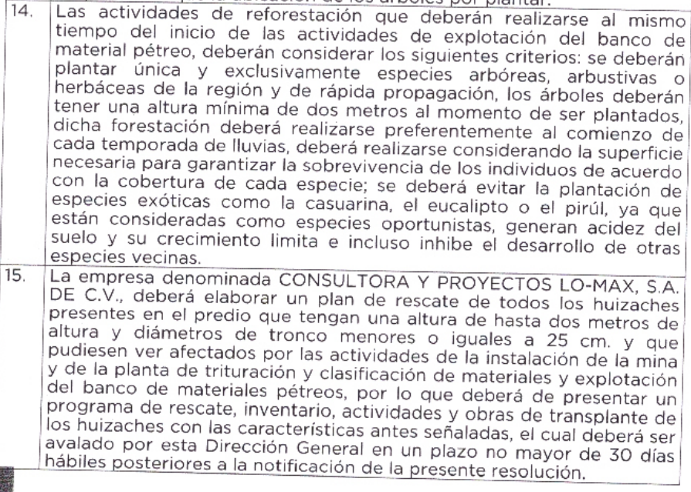
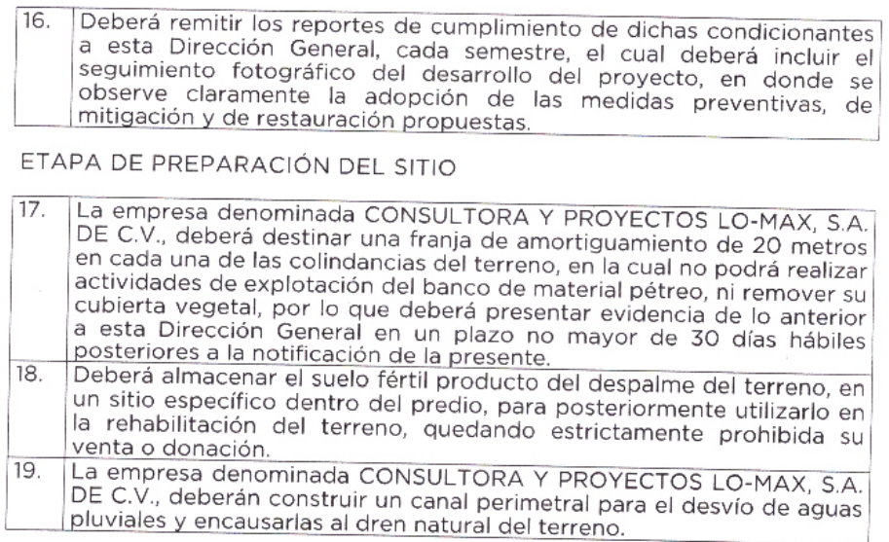
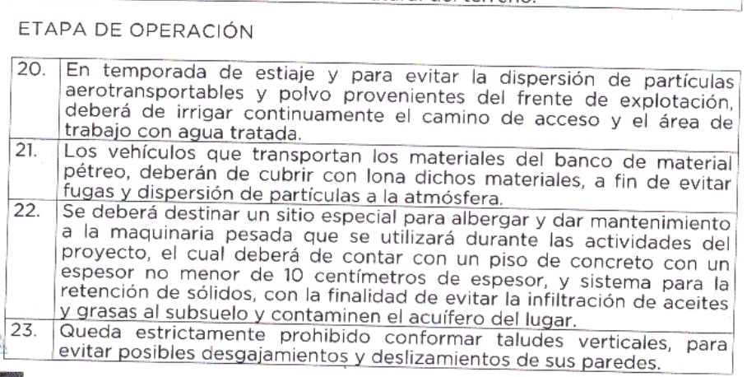
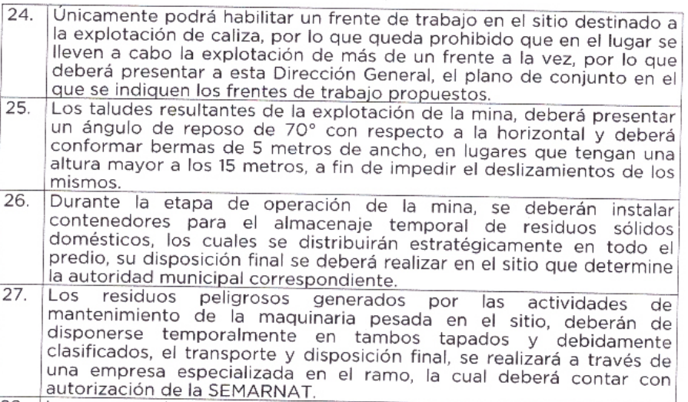
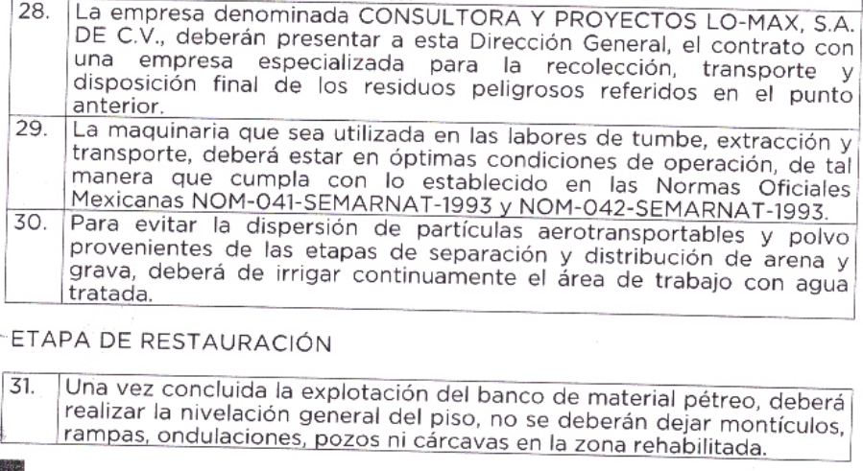
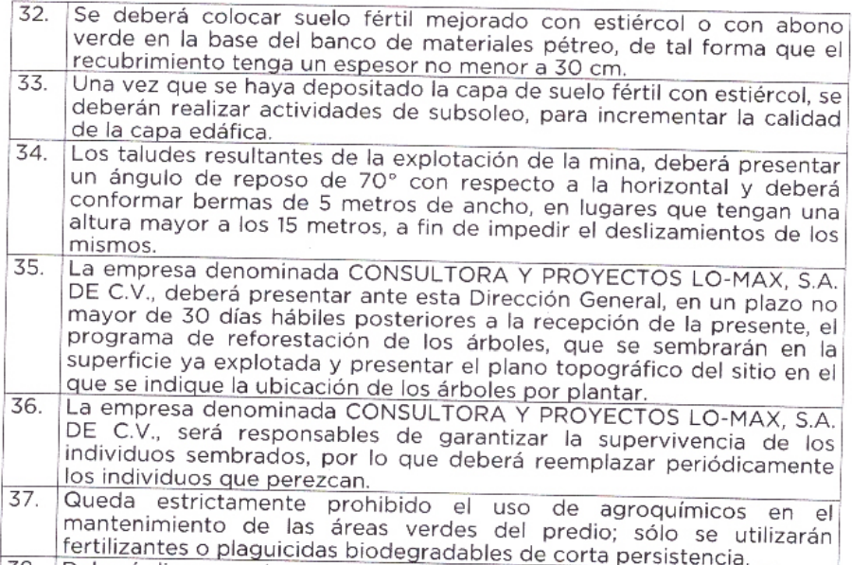
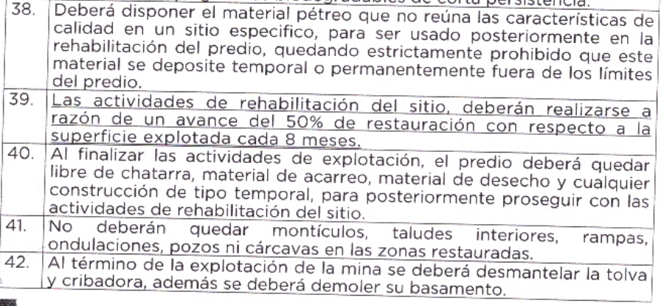
Una vez que, son del conocimiento de las partes tanto los Resolutivos como las Condicionantes del Proyecto de Explotación de un Banco de Materiales Pétreos, en un predio ubicado en la Comunidad de San Lucas Tepango, en el Municipio de Acolman, Estado de México; es necesario que para un mejor análisis se lleve a cabo una comparación entre las solicitudes de información y los resolutivos y condicionantes con los que se relacionan para que EL SUJETO OBLIGADO tenga conocimiento del documento o documentos que deberá entregar con la finalidad de tener por satisfizo el derecho de acceso a la información del particular; sirviendo para ello el cuadro comparativo que se inserta enseguida:
N.P. | Solicitud | Condicionante / Resolutivo
1 | a) Se le informara si la empresa CONSULTORA Y PROYECTOS LO-MAX, S. A. DE C. V., cumplió cabalmente con las condicionantes generales. | 1
2 | b) ¿Cuándo iniciaron las obras del proyecto? | 1
3 | c) El programa calendarizado de seguimiento y cumplimiento de condicionantes por cada etapa, que incluya la documental que acredite el cumplimiento de las condicionantes en relación al programa presentado. | 1
4 | d) Copia simple del Dictamen Favorable de Impacto Regional emitido por la Dirección General de Desarrollo Urbano del Estado de México. | 2
5 | e) Copia simple del Dictamen Favorable de Protección Civil emitido por la Dirección General de Protección Civil del Gobierno del Estado de México. | 3
6 | f) Respuesta emitida por el Ayuntamiento de Acolman, Estado de México. | 4
7 | g) El inventario arbóreo de los individuos a trasplantar. | 5
8 | h) ¿Dónde se llevó acabo la recuperación de todos y cada uno de los individuos arbóreos? | 5
9 | i) La autorización para el derribo de los individuos arbóreos que no fueron incluidos en el considerado anterior, autorización emitida por la autoridad correspondiente. | 6
10 | j) Evidencia donde se sustente el equipo contra incendios en buenas condiciones de operación. | 7
11 | k) El programa de mantenimiento preventivo y correctivo para todas las instalaciones y equipos de la empresa. | 8
12 | l) Evidencia de las mojoneras de cemento y varilla en cada uno de los vértices de la superficie de la 50,000 mts2 autorizadas a fin de identificarlos de forma rápida. | 11
13 | m) Plano topográfico de deslinde del predio autorizado que indique las coordenadas UTM (NAT 27) de cada uno de los vértices de dicha superficie. | 11
14 | n) Saber si la Dirección General de Operación e Impacto Ambiental tenía conocimiento, que el proyecto se iba a realizar en un Área Reservada conocida con el nombre de “SIERRA PATLACHIQUE”. | 2
15 | o) Fecha en que se realizó la reforestación, como medida de compensación por las actividades de la mina, que deberá plantar un total de 2,200 árboles en la zona afectada y en la franja de amortiguamiento. | 12
16 | p) Evidencia y el plan de rescate de todos los huizaches, inventario, actividades y obras de trasplante. | 15
17 | q) Saber si la Dirección General de Operación e Impacto Ambiental tenía conocimiento que el proyecto no fue para la explotación de material pétreo (TEZONTLE), sino para el material pétreo (BASALTO). | NOVENO
18 | r) El reporte y evidencia de donde se almacenó el suelo fértil producto del despalme del terreno en un sitio específico dentro del predio para posteriormente utilizarlo en la rehabilitación del terreno. | 18
19 | s) Evidencia del piso de concreto no menor a 10 cm. para albergar y dar mantenimiento a la maquinaria pesada que se utilizaría durante las actividades del proyecto, con la finalidad de evitar la infiltración de aceites y grasas al subsuelo y contaminar el acuífero del lugar. | 22
20 | t) Evidencia de los residuos peligrosos almacenados en tambos tapados y debidamente clasificados, generados por las actividades de mantenimiento de la maquinaria pesada, el transporte y disposición final autorizado por SEMARNAT. | 27
21 | u) Contrato con la empresa especializada para la recolección, transporte y disposición final de los residuos peligrosos. | 28
22 | v) Saber si la Dirección General de Operación e Impacto Ambiental tenía conocimiento de la utilización de explosivos que utilizaron para la explotación del material pétreo. | SEGUNDO
23 | w) En caso de ser afirmativa la respuesta anterior, copia del permiso ante la Secretaría de la Defensa Nacional. | SEGUNDO
24 | x) Saber si dicha empresa incumplió o si falseo la información; | 1
Así, esta Ponencia Resolutora considera necesario realizar algunas precisiones previo a ordenar la entrega de la información solicitada; ello derivado de que, el particular solicitó saber si la Dirección General de Operación e Impacto Ambiental tenía conocimiento, que el proyecto se iba a realizar en un Área Reservada conocida con el nombre de “SIERRA PATLACHIQUE”, requerimiento que de primer momento pudiera interpretarse como un derecho de petición; sin embargo, puede ser colmado mediante la entrega que haga EL SUJETO OBLIGADO del Dictamen Favorable de Impacto Regional emitido por la Dirección General de Desarrollo Urbano del Estado de México; el cual debió haberse entregado en cumplimiento de la condicionante número 2 y del cual, se ordena su entrega en versión pública de ser procedente; pues en él, se puede apreciar si el proyecto a desarrollarse se encontraba en una área natural considerada reservada o protegida, de acuerdo a la normatividad en la materia.
En ese orden de ideas, en cuanto a la evidencia de las mojoneras de cemento y varilla en cada uno de los vértices de la superficie de 50, 000 metros cuadrados autorizadas con la finalidad de identificarlos más fácilmente, y del plano topográfico de deslinde del predio autorizado; que indique, las coordenadas UTM (NAT 27) de cada uno de los vértices de la superficie solicitado por EL RECURRENTE, se advierte que ambos requerimientos pueden ser colmados mediante la entrega del plano que establece la condicionante número 11; sin embargo, EL SUJETO OBLIGADO deberá clasificar dicho plano como información confidencial; toda vez que, ha sido criterio reiterado del Pleno de este Órgano Garante el clasificar dicha información; ya que, pudiera contener datos personales susceptibles de ser clasificados, en virtud de constituir información relativa al patrimonio de una persona, misma que hace identificable tanto al sujeto –persona- como a su patrimonio y propiedades, vulnerando su seguridad, considerado como un dato personal por la Ley de Protección de Datos Personales en Posesión de Sujetos Obligados del Estado de México y Municipios, y que el acceso a los datos personales sólo puede ser tramitado por el titular de los mismos o su representante legal.
Al respecto, es de señalar que la Ley Federal del Derecho de Autor tiene por objeto la protección de los derechos de los autores, de los artistas intérpretes o ejecutantes, así como de los editores, de los productores y de los organismos de radiodifusión, en relación con sus obras literarias o artísticas en todas sus manifestaciones, sus interpretaciones o ejecuciones, sus ediciones, sus fonogramas o videogramas, sus emisiones, así como de los otros derechos de propiedad intelectual.
Asimismo, son documentos cuya utilización indebida puede transgredir los principios de licitud, consentimiento, finalidad y responsabilidad consagrados en la citada Ley de Protección de Datos Personales en Posesión de Sujetos Obligados del Estado de México y Municipios.
En efecto, es de aclarar que este Instituto de Transparencia, Acceso a la Información Pública y Protección de datos Personales del Estado de México y Municipios, cuenta con una doble función como Órgano Garante, tanto en materia de acceso a la información pública, como en lo que respecta a la protección de datos personales en posesión de entes públicos, calidad que se otorga en términos de los artículos 1 y 29 de la Ley de Transparencia y Acceso a la Información Pública del Estado de México y Municipios y 1, 2, 40 y 81 de la Ley de Protección de Datos Personales en Posesión de Sujetos Obligados del Estado de México y Municipios, razón por la cual se encuentra constreñido a favorecer en todo tiempo a las personas la protección más amplia, con la obligación, en el ámbito de su competencia, de promover, respetar, proteger y garantizar sus derechos, de conformidad con los principios establecidos en el artículo 9 de la citada Ley.
No obstante, es de precisar que la clasificación de la información no se da por el simple mandato de la Ley, sino que es necesario que EL SUJETO OBLIGADO emita el Acuerdo de Clasificación de la información como Confidencial, cumpliendo con la forma y formalidades que la ley impone; es decir, mediante Acuerdo debidamente fundado y motivado, en términos de los numerales 49, fracción VIII, 132 fracciones I, II y III, y 143, fracción I de la Ley de Transparencia y Acceso a la Información Pública del Estado de México y Municipios, los cuales disponen lo siguiente:
“Artículo 49. Los Comités de Transparencia tendrán las siguientes atribuciones:
VIII. Aprobar, modificar o revocar la clasificación de la información;
Artículo 132. La clasificación de la información se llevará a cabo en el momento en que:
I. Se reciba una solicitud de acceso a la información;
II. Se determine mediante resolución de autoridad competente; o
III. Se generen versiones públicas para dar cumplimiento a las obligaciones de transparencia previstas en esta Ley.
Artículo 143. Para los efectos de esta Ley se considera información confidencial, la clasificada como tal, de manera permanente, por su naturaleza, cuando:
I. Se refiera a la información privada y los datos personales concernientes a una persona física o jurídico colectiva identificada o identificable;
II. Los secretos bancario, fiduciario, industrial, comercial, fiscal, bursátil y postal, cuya titularidad corresponda a particulares, sujetos de derecho internacional o a sujetos obligados cuando no involucren el ejercicio de recursos públicos; y
III. La que presenten los particulares a los sujetos obligados, de conformidad con lo dispuesto por las leyes o los tratados internacionales.
La información confidencial no estará sujeta a temporalidad alguna y sólo podrán tener acceso a ella los titulares de la misma, sus representantes y los servidores públicos facultados para ello.
No se considerará confidencial la información que se encuentre en los registros públicos o en fuentes de acceso público, ni tampoco la que sea considerada por la presente ley como información pública.”
(Énfasis añadido)
Asimismo, es de destacar que los numerales del Cuarto al Octavo de los Lineamientos Generales en materia de Clasificación y Desclasificación de la Información, así como para la elaboración de Versiones Públicas, que literalmente expresan:
“Cuarto. Para clasificar la información como reservada o confidencial, de manera total o parcial, el titular del área del sujeto obligado deberá atender lo dispuesto por el Título Sexto de la Ley General, en relación con las disposiciones contenidas en los presentes lineamientos, así como en aquellas disposiciones legales aplicables a la materia en el ámbito de sus respectivas competencias, en tanto estas últimas no contravengan lo dispuesto en la Ley General.
Los sujetos obligados deberán aplicar, de manera estricta, las excepciones al derecho de acceso a la información y sólo podrán invocarlas cuando acrediten su procedencia.
Quinto. La carga de la prueba para justificar toda negativa de acceso a la información, por actualizarse cualquiera de los supuestos de clasificación previstos en la Ley General, la Ley Federal y leyes estatales, corresponderá a los sujetos obligados, por lo que deberán fundar y motivar debidamente la clasificación de la información ante una solicitud de acceso o al momento en que generen versiones públicas para dar cumplimiento a las obligaciones de transparencia, observando lo dispuesto en la Ley General y las demás disposiciones aplicables en la materia.
Sexto. Los sujetos obligados no podrán emitir acuerdos de carácter general ni particular que clasifiquen documentos o expedientes como reservados, ni clasificar documentos antes de que se genere la información o cuando éstos no obren en sus archivos.
La clasificación de información se realizará conforme a un análisis caso por caso, mediante la aplicación de la prueba de daño y de interés público.
Séptimo. La clasificación de la información se llevará a cabo en el momento en que:
I. Se reciba una solicitud de acceso a la información;
II. Se determine mediante resolución de autoridad competente, o
III. Se generen versiones públicas para dar cumplimiento a las obligaciones de transparencia previstas en la Ley General, la Ley Federal y las correspondientes de las entidades federativas.
Los titulares de las áreas deberán revisar la clasificación al momento de la recepción de una solicitud de acceso a la información, para verificar si encuadra en una causal de reserva o de confidencialidad.
Octavo. Para fundar la clasificación de la información se debe señalar el artículo, fracción, inciso, párrafo o numeral de la ley o tratado internacional suscrito por el Estado mexicano que expresamente le otorga el carácter de reservada o confidencial.
Para motivar la clasificación se deberán señalar las razones o circunstancias especiales que lo llevaron a concluir que el caso particular se ajusta al supuesto previsto por la norma legal invocada como fundamento.
En caso de referirse a información reservada, la motivación de la clasificación también deberá comprender las circunstancias que justifican el establecimiento de determinado plazo de reserva.
Tratándose de información clasificada como confidencial respecto de la cual se haya determinado su conservación permanente por tener valor histórico, ésta conservará tal carácter de conformidad con la normativa aplicable en materia de archivos.
Los documentos contenidos en los archivos históricos y los identificados como históricos confidenciales no serán susceptibles de clasificación como reservados.”
(Énfasis añadido)
De lo anterior, se puede advertir que para clasificar la información como confidencial, se debe emitir un Acuerdo debidamente fundado y motivado en el que EL SUJETO OBLIGADO precise las razones objetivas por las que la apertura de la información generaría una afectación, asimismo, aplicar de manera restrictiva y limitada las hipótesis de clasificación y no hacerlas valer de manera general; siendo importante señalar que, para acreditar dichos supuestos jurídicos se debe fundar y motivar correctamente la categorización de la información.
Por otra parte, en relación con la solicitud del particular relacionada con saber si la Dirección General de Operación e Impacto Ambiental tenía conocimiento que el proyecto no fue para la explotación de material pétreo (TEZONTLE), sino para el material pétreo (BASALTO), al respecto, conviene destacar que el cuestionamiento no constituye un derecho de acceso a la información pública, sino un derecho de petición, debido a que se trata de un cuestionamiento realizado por el entonces solicitante, interrogante y declaración que no se colma con la entrega de documentos, situación que conlleva a afirmar que se está ante la presencia del ejercicio del derecho enunciado; por ello, es importante dejar en claro lo que debe entenderse por derecho de petición, así como por derecho de acceso a la información pública, con el objeto de distinguir el ejercicio de ambos derechos.
Por lo que respecta a la definición de Derecho de Petición, el Maestro Ignacio Burgoa Orihuela refiere:
“… es un Derecho Público subjetivo individual de la Garantía Respectiva Consagrada en el Artículo 8 de la Ley Fundamental. En tal virtud, la persona tiene la facultad de acudir a cualquier autoridad, formulando una solicitud o instancia escrito de cualquier índole, la cual adopta, específicamente, el carácter de simple petición administrativa, acción o recurso, etc…“(Sic)
Por su parte, David Cienfuegos Salgado, concibe al derecho de petición como:
“… el derecho de toda persona a ser escuchado por quienes ejercen el poder público...” (Sic)
Al respecto, para diferenciar el derecho de petición del derecho de acceso a la información, resulta conducente señalar que José Guadalupe Robles, conceptualiza al derecho a la información como:
“… un derecho fundamental tanto de carácter individual como colectivo, cuyas limitaciones deben estar establecidas en la ley, así como una garantía de que la información sea transmitida con claridad y objetividad, por cuanto a que es un bien jurídico que coadyuva al desarrollo de las personas y a la formación de opinión pública de calidad para poder participar y luego influir en la vida pública…” (Sic)
Ahora bien, el derecho de acceso a la información pública por disposición del artículo 4 de la Ley de Transparencia y Acceso a la Información Pública del Estado de México y Municipios es la prerrogativa de las personas para buscar, difundir, investigar, recabar, recibir y solicitar información pública.
“Artículo 4. El derecho humano de acceso a la información pública es la prerrogativa de las personas para buscar, difundir, investigar, recabar, recibir y solicitar información pública, sin necesidad de acreditar personalidad ni interés jurídico.

Toda la información generada, obtenida, adquirida, transformada, administrada o en posesión de los sujetos obligados es pública y accesible de manera permanente a cualquier persona, en los términos y condiciones que se establezcan en los tratados internacionales de los que el Estado mexicano sea parte, en la Ley General, la presente Ley y demás disposiciones de la materia, privilegiando el principio de máxima publicidad de la información. Solo podrá ser clasificada excepcionalmente como reservada temporalmente por razones de interés público, en los términos de las causas legítimas y estrictamente necesarias previstas por esta Ley.

Los sujetos obligados deben poner en práctica, políticas y programas de acceso a la información que se apeguen a criterios de publicidad, veracidad, oportunidad, precisión y suficiencia en beneficio de los solicitantes.”
Es por ello que, el derecho de acceso a la información pública, implica el conocimiento de los particulares de la información contenida en los documentos que posean los órganos del Estado; incluso se impone la obligación a las autoridades de preservar sus documentos en archivos administrativos actualizados.
Por tanto, para que los Sujetos Obligados hagan efectivo este derecho deben poner a disposición de los particulares los documentos en los que conste el ejercicio de sus atribuciones legales o que por cualquier circunstancia obre en sus archivos, en virtud de que toda la información generada, obtenida, adquirida, transformada, administrada o en posesión de los Sujetos Obligados es pública y accesible de manera permanente a cualquier persona, en los términos y condiciones que se establezcan en los tratados internacionales de los que el Estado mexicano sea parte, en la Ley de Transparencia y Acceso a la Información Pública del Estado de México y Municipios y demás disposiciones de la materia, privilegiando el principio de máxima publicidad de la información.
En esa tesitura, los Sujetos Obligados deberán poner en práctica, políticas y programas de acceso a la información que se apeguen a criterios de publicidad, veracidad, oportunidad, precisión y suficiencia en beneficio de los solicitantes.
Lo anterior, tiene sustento en los artículos 3 fracciones XI y XXII; 4; 11, 12 y 41 de la Ley de Transparencia y Acceso a la Información Pública del Estado de México y Municipios:
“Artículo 3. Para los efectos de la presente Ley se entenderá por: …
…
XI. Documento: Los expedientes, reportes, estudios, actas, resoluciones, oficios, correspondencia, acuerdos, directivas, directrices, circulares, contratos, convenios, instructivos, notas, memorandos, estadísticas o bien, cualquier otro registro que documente el ejercicio de las facultades, funciones y competencias de los sujetos obligados, sus servidores públicos e integrantes, sin importar su fuente o fecha de elaboración. Los documentos podrán estar en cualquier medio, sea escrito, impreso, sonoro, visual, electrónico, informático u holográfico;

XII. Documento electrónico: Al soporte escrito con caracteres alfanuméricos, archivo de imagen, video, audio o cualquier otro formato tecnológicamente disponible, que contenga información en lenguaje natural o convencional, intercambiado por medios electrónicos, con el que sea posible dar constancia de un hecho y que esté signado con la firma electrónica avanzada y/o en el que se encuentre plasmado el sello electrónico;

Artículo 4. El derecho humano de acceso a la información pública es la prerrogativa de las personas para buscar, difundir, investigar, recabar, recibir y solicitar información pública, sin necesidad de acreditar personalidad ni interés jurídico.

Toda la información generada, obtenida, adquirida, transformada, administrada o en posesión de los sujetos obligados es pública y accesible de manera permanente a cualquier persona, en los términos y condiciones que se establezcan en los tratados internacionales de los que el Estado mexicano sea parte, en la Ley General, la presente Ley y demás disposiciones de la materia, privilegiando el principio de máxima publicidad de la información. Solo podrá ser clasificada excepcionalmente como reservada temporalmente por razones de interés público, en los términos de las causas legítimas y estrictamente necesarias previstas por esta Ley.

Los sujetos obligados deben poner en práctica, políticas y programas de acceso a la información que se apeguen a criterios de publicidad, veracidad, oportunidad, precisión y suficiencia en beneficio de los solicitantes.

Artículo 11.- Los Sujetos Obligados sólo proporcionarán la información que generen en el ejercicio de sus atribuciones.

Artículo 12. Quienes generen, recopilen, administren, manejen, procesen, archiven o conserven información pública serán responsables de la misma en los términos de las disposiciones jurídicas aplicables.

Los sujetos obligados sólo proporcionarán la información pública que se les requiera y que obre en sus archivos y en el estado en que ésta se encuentre. La obligación de proporcionar información no comprende el procesamiento de la misma, ni el presentarla conforme al interés del solicitante; no estarán obligados a generarla, resumirla, efectuar cálculos o practicar investigaciones.”

Artículo 41. El Instituto promoverá la publicación de la información en datos abiertos y accesibles

(Énfasis añadido)
De una interpretación sistemática de los artículos anteriores se puede deducir que el ejercicio del derecho de acceso a la información pública se centra en la potestad de los particulares para conocer el contenido de los documentos que obren en los archivos de los Sujetos Obligados, ya sea porque los generen en el uso de sus atribuciones, los administren o simplemente los posean.
Para ello, la Ley de la materia otorga la calidad de documento a los expedientes, reportes, estudios, actas, resoluciones, oficios, correspondencia, acuerdos, directivas, directrices, circulares, contratos, convenios, instructivos, notas, memorandos, estadísticas o bien, cualquier otro registro que documente el ejercicio de las facultades, funciones y competencias de los Sujetos Obligados, sus servidores públicos e integrantes, sin importar su fuente o fecha de elaboración. Los documentos podrán estar en cualquier medio, sea escrito, impreso, sonoro, visual, electrónico, informático u holográfico.
Por otro lado, así como la Constitución y la Ley de la materia otorgan a los particulares el derecho de acceder a los documentos generados o en posesión de las autoridades; también lo es que, la obligación de proporcionar información no comprende el procesamiento de la misma, ni el presentarla conforme al interés del solicitante ya que no estarán constreñidos a generarla, resumirla, efectuar cálculos o practicar investigaciones.
Aunado a lo anterior, el doctrinario Ernesto Villanueva Villanueva define al derecho de acceso a la información como:
“la prerrogativa de la persona para acceder a datos, registros y todo tipo de informaciones en poder de entidades públicas y empresas privadas que ejercen gasto público o cumplen funciones de autoridad, con las excepciones taxativas que establezca la ley en una sociedad democrática.” (Sic)
En síntesis, el derecho de acceso a la información pública se satisface en aquellos casos en que se entregue el soporte documental en que conste la información pública, toda vez que los Sujetos Obligados no tienen el deber de generar, poseer o administrar la información pública con el grado de detalle que se señala en la solicitud de información pública; esto es, que no tienen el deber de generar un documento ad hoc, para satisfacer el derecho de acceso a la información pública.
De lo anterior, se puede concluir que la distinción entre el derecho de petición y el derecho de acceso a la información pública estriba principalmente en que en el primero de ellos, la pretensión del peticionario consiste generalmente en obligar a la autoridad responsable a que actúe en el sentido de contestar lo solicitado, mientras que en el segundo supuesto la solicitud de acceso a la información pública se encamina primordialmente a permitir el acceso a datos, registros y todo tipo de información pública que conste en documentos, sea generada o se encuentre en posesión de la autoridad.
Así las cosas, debe señalarse que en la solicitud de información EL RECURRENTE requirió del SUJETO OBLIGADO le demostrara si tenía conocimiento o no de que el proyecto no era para la explotación de material pétreo (TEZONTLE), sino para el material pétreo (BASALTO), a fin de satisfacer una duda o inquietud, entendiéndose por demostrar la definición de la Real Academia de la Lengua Española que dice:
Demostrar:
Del lat. demonstrāre.
Conjug. c. contar.
1. tr. Manifestar, declarar.
Manifestar:
Del lat. manifestāre.
Conjug. c. acertar.
1. tr. Declarar, dar a conocer.
Declarar:
2. tr. Dicho de quien tiene autoridad para ello: Manifestar una decisión sobre el estado o la condición de alguien o algo. El Gobierno declara el estado de excepción. El juez lo declaró culpable.
De ahí que, la entrega de una manifestación o un razonamiento por parte del SUJETO OBLIGADO en el que explique su actuar a los particulares no es algo que la ley establezca como atribución, derecho, o facultad; pues ello implicaría un juicio de valor referente a un cuestionamiento realizado, los cuales, al constituir interrogantes, inquietudes y manifestaciones se satisfacen vía derecho de petición, pues se insiste, se trataría de un procesamiento de la actualización de hipótesis, normas al caso en concreto.
Ahora bien, en cuanto al permiso para el uso de explosivos expedido por la Secretaría de la Defensa Nacional, es de referir que la resolución expedida por la Dirección General de Ordenamiento e Impacto Ambiental, señala en su Resolutivo SEGUNDO que la empresa deberá tramitar y obtener en tiempo y forma las autorizaciones y permisos ante las diferentes instancias del Gobierno Federal, del Estado y del Ayuntamiento de Acolman; siempre y cuando sean requisito para el desarrollo del proyecto; de ahí que, esta Ponencia Resolutora sea precisa en señalar que para el proyecto en específico los Instructivos para elaborar el Expediente de la Solicitud para Obras y Actividades de Bajo Impacto Ambiental, el Informe Previo, la Manifestación de Impacto Ambiental y el Estudio de Riesgo, precisan en lo que nos interesa que:
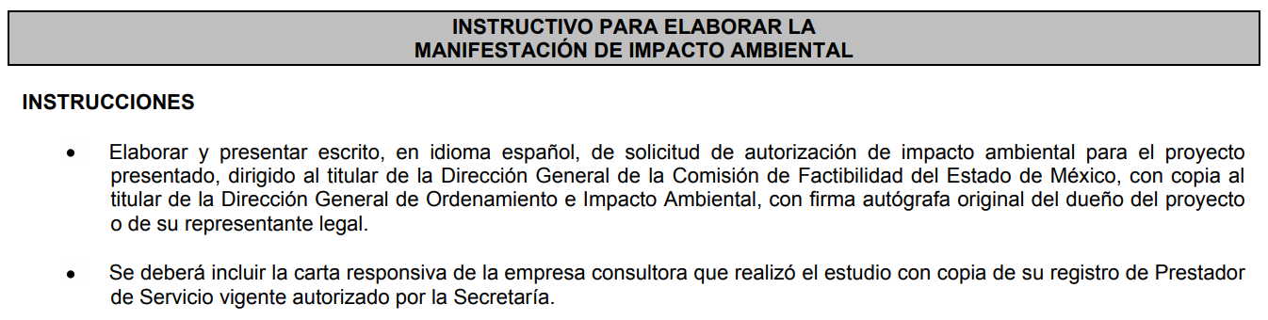
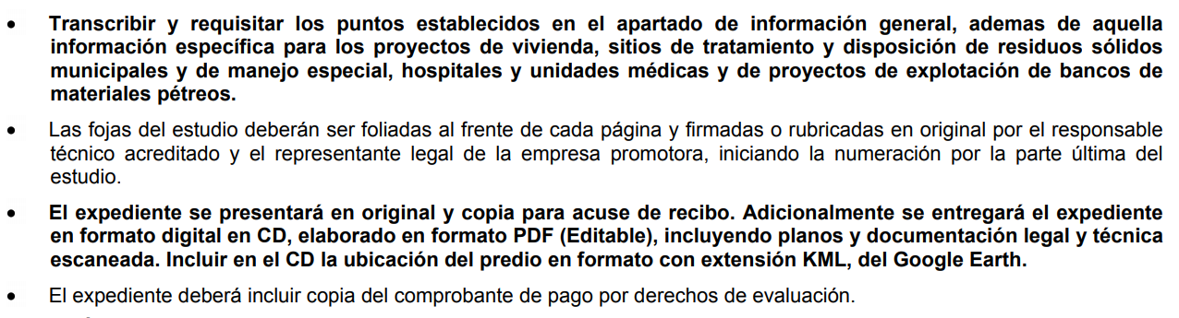
Instructivo que precisa como información general que deberá ser entregada la siguiente:
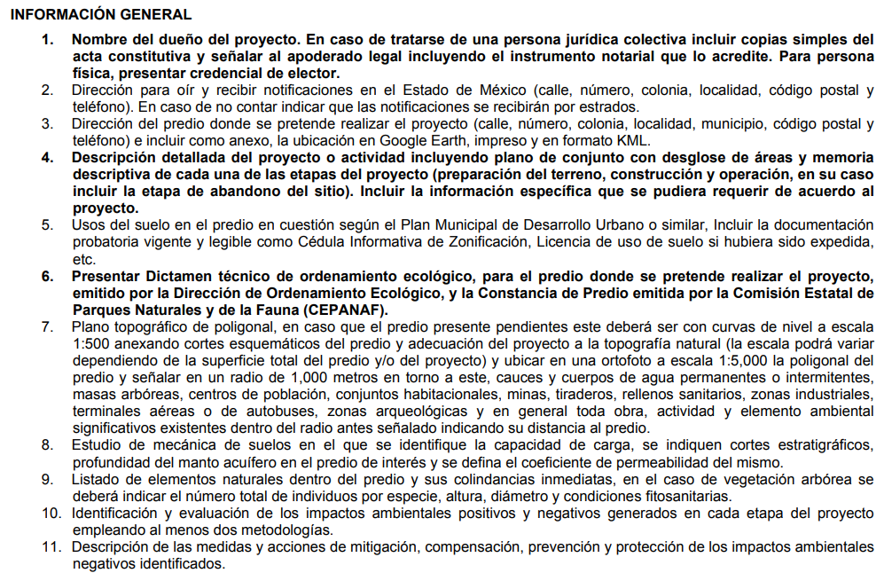
Y como específica en este caso, para el Proyecto de Explotación de un Banco de Materiales Pétreos, en un predio ubicado en la Comunidad de San Lucas Tepango, en el Municipio de Acolman, Estado de México; la siguiente:
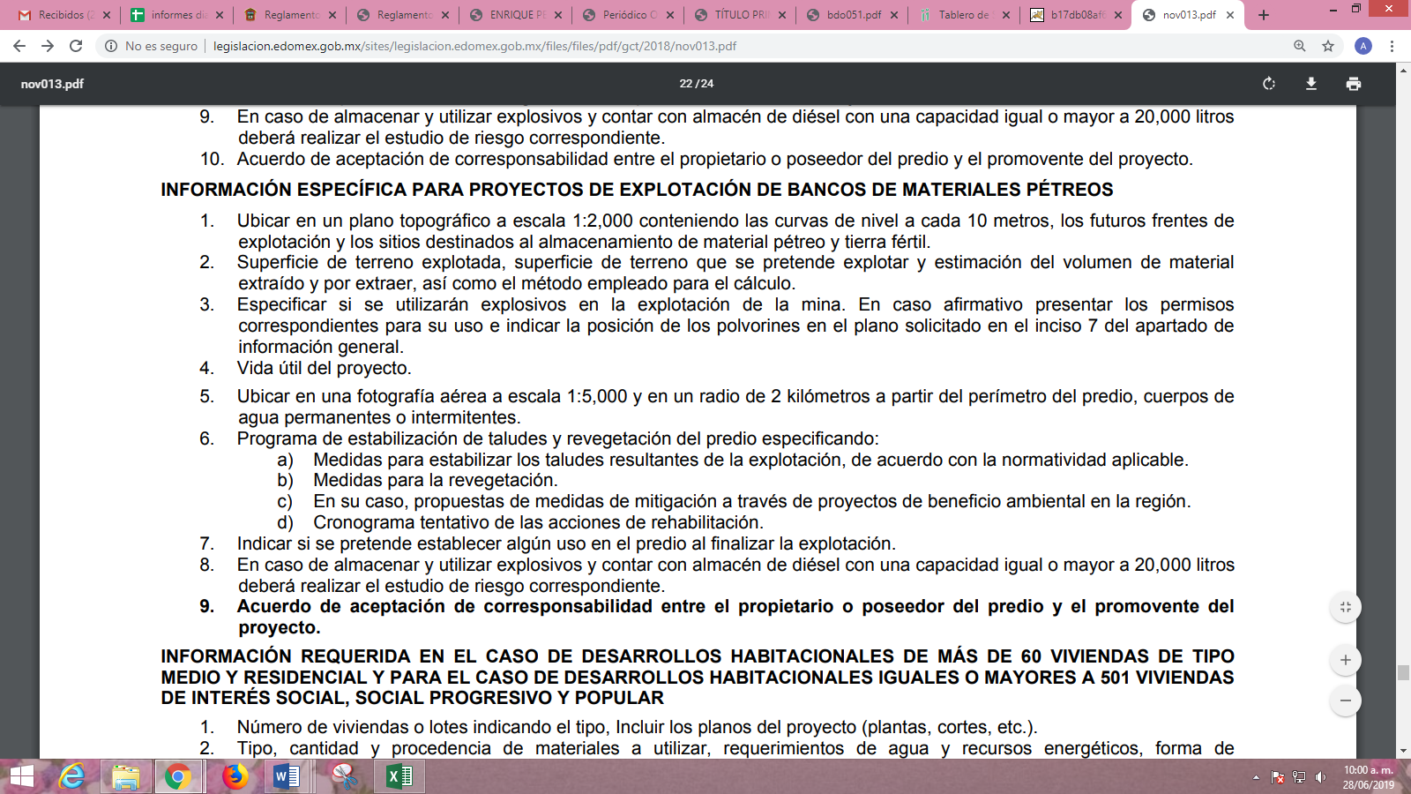
De la normativa en comentó se puede concluir que para la realización del proyecto y de manera previa a la emisión del a Resolución condicionada que expidiera la Dirección General de Ordenamiento e Impacto Ambiental, la empresa interesada en la realización del proyecto de bebió haber cumplido con diversos requisitos entre ellos precisar si se usarían explosivos para la explotación del banco de materiales pétreos; por ello, resolvió ordenarle que previo al inicio de actividades la empresa y en sí el multicitado proyecto debería contar con los permisos correspondientes, debiendo tramitarlos ante las instancias competentes en el tiempo establecido.
Razón por la cual, se determina ordenar al SUJETO OBLIGADO la entrega del permiso solicitado en versión pública de ser procedente, en los términos que más adelante se precisarán.
Finalmente, no pasa desapercibido para esta Ponencia Resolutora que el particular solicitó al SUJETO OBLIGADO saber si dicha empresa incumplió o si falseo la información; requerimiento que se encuentra relacionado con la condicionante número1 y del cual se pudiera desprender un derecho de petición; sin embargo, es necesario precisar que de conformidad con dichas condicionantes el tiempo máximo para dar cumplimiento era de 90 días hábiles posteriores a la emisión de la resolución; por lo que, a la fecha de la solicitud de información EL SUJETO OBLIGADO ya debía poseerla y administrarla entre sus archivos; ello, pues como se ha expuesto hasta este punto las condicionantes del proyecto no son más que una serie de requisitos que la Secretaría del Medio Ambiente, estableció para que el proyecto iniciara sus operaciones en el predio destinado para la explotación del banco de materiales pétreos; sin embargo, debemos precisar que el incumplimiento de alguna de estas, la modificación al proyecto sin previa autorización o la falsedad en la información, es sancionado por EL SUJETO OBLIGADO conforme a los artículos 2.264, fracción III y 2.266, fracción IV del Código para la Biodiversidad del Estado de México, que a la letra rezan:
“Artículo 2.264. Se sancionará con el pago de multa equivalente de doscientas cincuenta a veinte mil veces el valor diario de la Unidad de Medida y Actualización vigente al momento de cometer la infracción, cuando:
…
III. Construya una obra nueva, amplíe una existente o realice nuevas actividades industriales, comerciales o de servicios que puedan afectar al ambiente sin contar anticipadamente con la autorización del informe preventivo o de impacto ambiental en los casos en que éste se requiera, así como a quien contando con autorización no dé cumplimiento a los requisitos y condiciones establecidos en la misma;

Artículo 2.266. Se sancionará con el pago de multa por el equivalente de quinientas a cuarenta mil veces el valor diario de la Unidad de Medida y Actualización vigente al momento de cometer la infracción a quien:
…
IV. No cumpla con los términos y condiciones establecidos en la autorización de la manifestación de impacto ambiental correspondiente;
…
(Énfasis añadido)
Lo que nos lleva a concluir que, de ser el caso que la empresa hubiera dado cumplimiento únicamente a algunas de las condicionantes solicitadas y ello hubiera derivado en una revocación de la autorización condicionada en estudio, lo procedente será que EL SUJETO OBLIGADO haga entrega del Acuerdo de Clasificación de la información como reservada del documento en donde conste dicha revocación.
Por regla general, toda la información generada, obtenida, adquirida, transformada, administrada o en posesión de los Sujetos Obligados es pública; sin embargo, debe dejarse en claro que también hay excepciones, es decir, cuando se trata de información clasificada como confidencial o reservada, en cuyo caso, se restringirá excepcionalmente, el acceso conforme a lo señalado en la Ley en la materia; entendiendo a esta información, de conformidad con el artículo 3, fracciones XXI, XXIII y XXIV de la Ley de Transparencia y Acceso a la Información Pública del Estado de México y Municipios, en los términos siguientes:
- Información confidencial: Se considera como información confidencial los secretos bancario, fiduciario, industrial, comercial, fiscal, bursátil y postal, cuya titularidad corresponda a particulares, sujetos de derecho internacional o a Sujetos Obligados cuando no involucren el ejercicio de recursos públicos.
- Información privada: La contenida en documentos públicos o privados que refiera a la vida privada y/o los datos personales, que no son de acceso público.
- Información reservada: La clasificada con este carácter de manera temporal por las disposiciones de la Ley de la Materia, cuya divulgación puede causar daño en términos de lo establecido en la misma.
Por lo tanto, la información pública excepcionalmente podrá ser clasificada como reservada temporalmente por razones de interés público, en los términos de las causas legítimas y estrictamente necesarias, así como confidencial, tratándose principalmente de aquella que refiera a la información privada y datos personales concernientes a una persona física, previstas todas ellas por la Ley de la materia.
Así, conviene resaltar que los Sujetos Obligados deben garantizar el derecho de acceso a la información pública, pero también tienen la obligación de proteger los datos personales contenidos en la información en su poder, así como aquella que recaiga en alguna causal de reserva que señale la Ley, debiendo traer a contexto lo establecido por la Ley General de Transparencia y Acceso a la Información Pública en su numeral 113, que a la letra versa:
“Artículo 113. Como información reservada podrá clasificarse aquella cuya publicación:
I. Comprometa la seguridad nacional, la seguridad pública o la defensa nacional y cuente con un propósito genuino y un efecto demostrable;
II. Pueda menoscabar la conducción de las negociaciones y relaciones internacionales;
III. Se entregue al Estado mexicano expresamente con ese carácter o el de confidencial por otro u otros sujetos de derecho internacional, excepto cuando se trate de violaciones graves de derechos humanos o delitos de lesa humanidad de conformidad con el derecho internacional;
IV. Pueda afectar la efectividad de las medidas adoptadas en relación con las políticas en materia monetaria, cambiaria o del sistema financiero del país; pueda poner en riesgo la estabilidad de las instituciones financieras susceptibles de ser consideradas de riesgo sistémico o del sistema financiero del país, pueda comprometer la seguridad en la provisión de moneda nacional al país, o pueda incrementar el costo de operaciones financieras que realicen los sujetos obligados del sector público federal;
V. Pueda poner en riesgo la vida, seguridad o salud de una persona física;
VI. Obstruya las actividades de verificación, inspección y auditoría relativas al cumplimiento de las leyes o afecte la recaudación de contribuciones;
VII. Obstruya la prevención o persecución de los delitos;
VIII. La que contenga las opiniones, recomendaciones o puntos de vista que formen parte del proceso deliberativo de los servidores públicos, hasta en tanto no sea adoptada la decisión definitiva, la cual deberá estar documentada;
IX. Obstruya los procedimientos para fincar responsabilidad a los Servidores Públicos, en tanto no se haya dictado la resolución administrativa;
X. Afecte los derechos del debido proceso;
XI. Vulnere la conducción de los Expedientes
XII. Se encuentre contenida dentro de las investigaciones de hechos que la ley señale como delitos y se tramiten ante el Ministerio Público, y
XIII. Las que por disposición expresa de una ley tengan tal carácter, siempre que sean acordes con las bases, principios y disposiciones establecidos en esta Ley y no la contravengan; así como las previstas en tratados internacionales.” (Sic)
Es así que, del precepto legal citado se advierte que procederá la reserva de la información siempre y cuando se ajuste a alguna de las hipótesis previstas, es decir, cuando por su propia naturaleza comprometa la seguridad nacional, pública o la defensa nacional y dicha información cuente con un propósito genuino y un efecto demostrable; por lo que, en los casos en que se trate de temas de seguridad los Sujetos Obligados deberán tener especial cuidado en la clasificación de la información.
Cuando la publicación de la información pueda menoscabar la conducción de las negociaciones y relaciones internacionales, es decir, cuando el hacer del dominio público la información requerida pueda causar un daño irreparable en la conducción de negociaciones o bien entre las relaciones internacionales que el Estado Mexicano tenga con otros países.
Asimismo, debe tener ese carácter la información que expresamente sea catalogada con ese carácter o como confidencial por otros Sujetos de Derecho Internacional, exceptuando de este supuesto a la información que se encuentre relacionada con violaciones graves de derechos humanos o delitos de lesa humanidad considerados así por el derecho internacional, pues este tipo de cuestiones que tienen trascendencia internacional y que el interés público de que la sociedad los conozca siempre será mayor, motivo por lo que sólo cuestiones específicas a las que expresamente se les de ese carácter pueden ser reservadas.
Debe tenerse en cuenta que, aquella información que pueda poner en riesgo la vida, la seguridad o la salud de una persona física es considerada como reservada, pues aun cuando la persona física en su vida laboral sea un servidor público, se deberá tomar en cuenta que no toda la información que obre en los archivos de los Sujetos Obligados de sus servidores públicos le corresponde el carácter de pública, es decir en estos supuestos la información siempre será reservada.
También, debe considerarse como reservada aquella información que su publicación pueda obstruir las actividades de verificación, inspección y auditoría relativas al cumplimiento de las leyes o afecte la recaudación de contribuciones, pues de este tipo de información casi siempre derivan algunos procedimientos administrativos e incluso penales en los que la información no siempre puede ser pública, pues como se ha visto podría vulnerar la seguridad de una persona e incluso la del Estado.
En ese tenor, tampoco puede darse carta abierta a la información relativa a la prevención y sobre todo a la persecución de los delitos, pues de entrada son temas considerados delicados en los que la publicidad de dicha información puede menoscabar la seguridad de una persona o bien se puede obstruir las pesquisas que realizan los Sujetos Obligados en la persecución de los delitos.
Así, la información que contenga las opiniones, recomendaciones o puntos de vista que formen parte de algún proceso deliberativo de los servidores públicos, hasta en tanto no sea adoptada una decisión definitiva la cual deberá estar documentada, es necesario que se guarde la reserva debida pues la información que pueda ser requerida y encuadre en este supuesto se encontrara sujeta a la decisión final que al respecto deba emitirse motivo por el cual deberá considerarse como reservada.
En ese mismo tenor se encuentra la información que por su naturaleza la publicidad de la misma pueda obstaculizar los procedimientos para fincar responsabilidades a los servidores públicos, con una salvedad, pues el carácter de reservada permanecerá hasta en tanto no se hubiera emitido la resolución administrativa definitiva, pues a contrario sensu, si ya fue dictada una resolución definitiva la información puede ser entregada en versión pública, guardando reserva de la información que por si sea considerada confidencial.
De la mano al supuesto anterior, se encuentra el relativo a la información que pueda afectar los derechos del debido proceso, es decir, afecte el conjunto de condiciones y requisitos de carácter jurídico y procesal que son necesarios para poder afectar legalmente los derechos de los gobernados así, el dar a conocer información sin guardar la debida reserva sobre información de la que se tiene certeza puede vulnerar el debido proceso en contra o a favor de persona alguna no es procedente pues se estarían conculcando derechos humanos fundamentales, no sólo en materia de transparencia.
La vulneración en la conducción de los expedientes como causal de reserva de la información, consiste básicamente en que no puede darse acceso al público en general del contenido íntegro de los expedientes generados por los Sujetos Obligados, pues si bien en algunos supuesto se trata de un trámite específico, en otros el contenido sólo puede darse a conocer a las partes y en algunas excepciones previstas en las leyes de la materia se puede acceder a documentos específicos en versión pública, guardando la debida reserva de la información considerada confidencial.
Bajo ese tenor, la información contenida en las investigaciones de hechos considerados delitos que se estén tramitando ante el ministerio público, pues al igual que la conducción de los expedientes, las investigaciones y persecución de delitos no es información que deba considerarse de tajo pública y pueda darse a conocer de manera integra a quien la solicita, pues se vulnerarían derechos fundamentales ante los cuales el derecho de acceso a la información se encuentra en notoria desventaja.
En dichos términos, es de señalar que respecto a la información clasificada como reservada el artículo 140 de la Ley de Transparencia y Acceso a la Información Pública del Estado de México y Municipios, establece una serie de hipótesis en las cuales radica la posibilidad de tal clasificación de información, que son:
“Artículo 140. El acceso a la información pública será restringido excepcionalmente, cuando por razones de interés público, ésta sea clasificada como reservada, conforme a los criterios siguientes:
I. Comprometa la seguridad pública y cuente con un propósito genuino y un efecto demostrable;
II. Pueda menoscabar la conducción de las negociaciones y relaciones internacionales;
III. Se entregue a la Entidad expresamente con ese carácter o el de confidencialidad por otro u otros sujetos de derecho internacional, excepto cuando se trate de violaciones graves de derechos humanos o delitos de lesa humanidad de conformidad con el derecho internacional;
IV. Ponga en riesgo la vida, la seguridad o la salud de una persona física;
V. Aquella cuya divulgación obstruya o pueda causar un serio perjuicio a:
1. Las actividades de fiscalización, verificación, inspección, comprobación y auditoría sobre el cumplimiento de las Leyes; o
2. La recaudación de las contribuciones.
VI. Pueda causar daño u obstruya la prevención o persecución de los delitos, altere el proceso de investigación de las carpetas de investigación, afecte o vulnere la conducción o los derechos del debido proceso en los procedimientos judiciales o administrativos, incluidos los de quejas, denuncias, inconformidades, responsabilidades administrativas y resarcitorias en tanto no hayan quedado firmes o afecte la administración de justicia o la seguridad de un denunciante, querellante o testigo, así como sus familias, en los términos de las disposiciones jurídicas aplicables;
VII. La que contengan las opiniones, recomendaciones o puntos de vista que formen parte del proceso deliberativo de los servidores públicos, hasta en tanto sea adoptada la decisión definitiva, la cual deberá estar documentada;
VIII. Vulnere la conducción de los expedientes judiciales o de los procedimientos administrativos seguidos en forma de juicio, en tanto no hayan quedado firmes;
IX. Se encuentre contenida dentro de las investigaciones de hechos que la Ley señale como delitos y se tramiten ante el Ministerio Público;
X. El daño que pueda producirse con la publicación de la información sea mayor que el interés público de conocer la información de referencia, siempre que esté directamente relacionado con procesos o procedimientos administrativos o judiciales que no hayan quedado firmes;
Cuando se trate de información sobre estudios y proyectos cuya divulgación pueda causar daños al interés del Estado o suponga un riesgo para su realización, siempre que esté directamente relacionado con procesos o procedimientos administrativos o judiciales que no hayan quedado firmes; y
XI. Las que por disposición expresa de una ley tengan tal carácter, siempre que sean acordes con las bases, principios y disposiciones establecidos en esta Ley y no la contravengan; así como las previstas en tratados internacionales.”
(Énfasis añadido)
Ahora bien, el reservar la información, implica el reconocimiento por parte del SUJETO OBLIGADO de que lo solicitado tiene el carácter de público y sí es susceptible de entregarse, es decir, de transparentarse; sin embargo, advierte que existen causas presentes que impiden la publicidad de la información durante cierto periodo de tiempo; tal como lo señaló en su respuesta.
Siendo pertinente aclarar que, la información que se clasifica bajo la premisa de reservada, no pierde el carácter de pública, sino que se reserva temporalmente del conocimiento público, es decir, que por un tiempo determinado, se conservará y custodiará la información de manera especial, y una vez transcurrido el plazo de reserva, el documento podrá divulgarse.
Por todo lo anterior, la reserva de la información implica una clasificación, la cual debe entenderse como el proceso mediante el cual EL SUJETO OBLIGADO determina que la información en su poder actualizó alguno de los supuestos de reserva o confidencialidad, de conformidad con las normas aplicables.
En términos generales, las Leyes de la materia disponen que para proceder a realizar la reserva de la información, no basta que la información se refiera a alguno de los supuestos que enmarque, en el caso concreto, el artículo 140 de la Ley de Transparencia y Acceso a la Información Pública del Estado de México y Municipios, sino que, es necesario que la autoridad demuestre que la divulgación de la información en el caso concreto, puede causar un daño al interés público protegido.
Dicha valoración, debe realizarse caso por caso, a través de lo que se conoce como la llamada “prueba de daño”, que consiste en exponer los argumentos y razones, basados en elementos objetivos o verificables, a partir de los cuales se derive que la divulgación de información, en particular, puede afectar, poner en riesgo o dañar el interés protegido, ello conforme a los artículos 129 y 134, último párrafo de la Ley de Transparencia y Acceso a la Información Pública del Estado de México y Municipios, en relación con los diversos 104 y 108, último párrafo, de la Ley General de Transparencia y Acceso a la Información Pública; asimismo, ésta no debe basarse en meras especulaciones o suposiciones, sino en elementos objetivos que deban evaluar que existe un riego actual e inminente.
Siendo importante referir, lo que al respecto establece el Lineamiento Segundo, fracción XIII de los Lineamientos Generales en Materia de Clasificación y Desclasificación de la Información, así como para la elaboración de Versiones Públicas, que a la letra dice:
“Segundo. Para efectos de los presentes Lineamientos Generales, se entenderá por:
XIII. Prueba de daño: La argumentación fundada y motivada que deben realizar los sujetos obligados tendiente a acreditar que la divulgación de información lesiona el interés jurídicamente protegido por la normativa aplicable y que el daño que puede producirse con la publicidad de la información es mayor que el interés de conocerla;”
(Énfasis añadido)
En tal virtud, conforme al artículo 49, fracción VIII, de la Ley de Transparencia y Acceso a la Información Pública del Estado de México y Municipios, los Comités de Transparencia, tienen la atribución de aprobar, modificar o revocar la clasificación de la información, mientras que, el artículo 128 de la misma Ley, indica que, en los casos en que se niegue el acceso a la información, por actualizarse alguno de los supuestos de clasificación, el Comité de Transparencia, deberá confirmar, modificar o revocar la decisión, que para motivar la clasificación de la información y la ampliación del plazo de reserva, se deberán de señalar las razones, motivos o circunstancias especiales que llevaron al SUJETO OBLIGADO a concluir que el caso particular se ajusta al supuesto previsto por la norma legal invocada como fundamento; siendo que, además, EL SUJETO OBLIGADO debe, en todo momento, aplicar una prueba de daño.
Dicho lo anterior, es necesario definir a la prueba de daño como la responsabilidad de los Sujetos Obligados de demostrar de manera fundada y motivada, que la divulgación de la información lesiona el intereses debidamente protegido por la Ley, y que el menoscabo o daño que puede producirse con la publicidad de la información, es mayor que el interés de conocerla, por lo que debe clasificarse como reservada.
Así, de conformidad con el artículo 132 de la Ley de Transparencia y Acceso a la Información Pública del Estado de México y Municipios, para clasificar la información se debe de atender a lo dispuesto por la normativa y aplicar, de manera estricta, las excepciones del derecho de acceso a la información y sólo podrán invocarlas cuando acrediten su procedencia, debiendo clasificar la información en el momento en que:
- Se reciba una solicitud de acceso a la información.
- Se determine mediante resolución de autoridad competente.
- Se generen versiones públicas para dar cumplimiento a las obligaciones de transparencia previstas en la Ley.
Situación que se robustece con el artículo 141 de la misma Ley, que señala que las causales de reserva previstas, se deberán fundar y motivar, a través de la aplicación de la prueba de daño.
Igualmente, la clasificación de la información debe estar sustentada en el Acuerdo de Clasificación correspondiente, en el que, de manera fundada y motivada, se establezcan las hipótesis normativas aplicables al caso concreto y se analice la prueba de daño que prevé el artículo 129 de la Ley de Transparencia de mérito, para lo cual, los Sujetos Obligados deberán considerar que:
- La divulgación de la información representa un riesgo real, demostrable e identificable del perjuicio significativo al interés público o a la seguridad pública;
- El riesgo de perjuicio que supondría la divulgación supera el interés público general de que se difunda; y
- La limitación se adecua al principio de proporcionalidad y representa el medio menos restrictivo disponible para evitar el perjuicio.
De tal manera, las limitaciones al acceso a la información deben sustentarse en una adecuada clasificación que debe distinguir y tomar en cuenta qué información puede generar un daño desproporcionado o innecesario a valores jurídicamente protegidos.
Lo anterior, encuentra sustento en la Tesis de la Décima Época, publicada en la Gaceta del Semanario Judicial de la Federación, sección Tribunales Colegiados de Circuito, Libro 5, de fecha abril de 2014, pág. 1523, Registro, 2, 006,299. I.1o.A.E.3 K (10a.), que literalmente señala:
“INFORMACIÓN RESERVADA. APLICACIÓN DE LA "PRUEBA DE DAÑO E INTERÉS PÚBLICO" PARA DETERMINAR LO ADECUADO DE LA APORTADA CON ESA CLASIFICACIÓN EN EL JUICIO DE AMPARO POR LA AUTORIDAD RESPONSABLE, A EFECTO DE HACER VIABLE LA DEFENSA EFECTIVA DEL QUEJOSO. Una adecuada clasificación de la información pública debe tomar en cuenta y distinguir, en el contexto general de un documento, cuál es la específica y precisa, cuya divulgación puede generar un daño desproporcionado o innecesario a valores jurídicamente protegidos, lo cual debe evitarse, en la medida de lo posible, frente a aquella que debe ser accesible al quejoso en el amparo para hacer viable su defensa efectiva y cuestionar violaciones a derechos fundamentales, lo que implica un interés público en abrir o desclasificar la información necesaria para ese efecto, cuando la autoridad responsable que la aporta al juicio la clasifica como reservada. Por tanto, es necesario distinguir esas diferencias y formular una idónea y adecuada clasificación de la información, generando así una regla individualizada y pertinente para el caso, a través de aplicar la "prueba de daño e interés público" ex officio, con el propósito de obtener una versión que sea pública para la parte interesada.” (sic)
Prueba de daño, que cobra relevancia puesto que sí ésta no arroja resultados contundentes sobre un posible peligro, deberá de publicarse la información.
Siendo que, los Sujetos Obligados deben aplicar de manera restrictiva y limitada, las excepciones al derecho de acceso a la información, sin ampliar las excepciones y supuestos de reserva previstos en la Ley General de Transparencia y Acceso a la Información Pública o la Ley local, aduciendo analogía o mayoría de razón.
Asimismo, los Sujetos Obligados no pueden emitir acuerdos de carácter general o particular que clasifiquen documentos o información como reservada, ya que dicha clasificación, debe estar acorde con la actualización de los supuestos definidos; resaltándose además que, la clasificación de la información se debe realizar conforme a un análisis caso por caso, mediante la aplicación de la enunciada prueba de daño; situación que en el presente asunto no sucedió.
De este modo, es necesario que EL SUJETO OBLIGADO al aplicar la prueba de daño, distinga entre los supuestos por los cuales puede invocar la reserva de la información y cuáles de manera clara y específica son los que le atañen a la información que se solicite; situación que le hará permisible distinguir diferencias y formular una idónea y adecuada clasificación de la información, generando así, una regla individualizada y pertinente para el caso, a través de la aplicación de dicha prueba, con el propósito de obtener, una versión pública o acuerdo conforme a lo solicitado.
Aunado a lo anterior, se tiene que conforme al numeral Octavo de los Lineamientos Generales en materia de Clasificación y Desclasificación de la Información, así como para la elaboración de versiones públicas para realizar la clasificación de la información se debe fundar y motivar señalando el artículo, fracción, inciso, párrafo o numeral de la Ley o tratado internacional suscrito por el Estado Mexicano que expresamente le otorgue el carácter de reservada, así como especificando las razones o circunstancias especiales que lo llevaron a concluir que el caso particular se ajusta al supuesto previsto por la norma legal invocada como fundamento.
Siendo así que, en el caso específico de la reserva, la motivación de la clasificación también deberá comprender las circunstancias que justifican el establecimiento de determinado plazo de reserva; en otras palabras, para clasificar la información como reservada, el Acuerdo respectivo debe estar debidamente fundado y motivado.
Sirve de sustento a lo anterior, la Tesis jurisprudencial número I.4º.A. J/43, publicada en el Semanario Judicial de la Federación y su Gaceta, bajo el número de registro 175,082; que a la letra dice:
“FUNDAMENTACIÓN Y MOTIVACIÓN. EL ASPECTO FORMAL DE LA GARANTÍA Y SU FINALIDAD SE TRADUCEN EN EXPLICAR, JUSTIFICAR, POSIBILITAR LA DEFENSA Y COMUNICAR LA DECISIÓN. El contenido formal de la garantía de legalidad prevista en el artículo 16 constitucional relativa a la fundamentación y motivación tiene como propósito primordial y ratio que el justiciable conozca el "para qué" de la conducta de la autoridad, lo que se traduce en darle a conocer en detalle y de manera completa la esencia de todas las circunstancias y condiciones que determinaron el acto de voluntad, de manera que sea evidente y muy claro para el afectado poder cuestionar y controvertir el mérito de la decisión, permitiéndole una real y auténtica defensa. Por tanto, no basta que el acto de autoridad apenas observe una motivación pro forma pero de una manera incongruente, insuficiente o imprecisa, que impida la finalidad del conocimiento, comprobación y defensa pertinente, ni es válido exigirle una amplitud o abundancia superflua, pues es suficiente la expresión de lo estrictamente necesario para explicar, justificar y posibilitar la defensa, así como para comunicar la decisión a efecto de que se considere debidamente fundado y motivado, exponiendo los hechos relevantes para decidir, citando la norma habilitante y un argumento mínimo pero suficiente para acreditar el razonamiento del que se deduzca la relación de pertenencia lógica de los hechos al derecho invocado, que es la subsunción.”
Por lo que, EL SUJETO OBLIGADO debió realizar el Acuerdo de Clasificación correspondiente para clasificar la información como reservada, aplicando la prueba de daño; por ello, a fin de robustecer lo hasta aquí expuesto conviene citar el criterio de interpretación número 11/10 emitido por el entonces Instituto de Acceso a la Información Pública que a continuación se transcribe:
“Al clasificar información con carácter de reservada es necesario, en todos los casos, fijar un plazo de reserva, por lo que la clasificación de información por evento no resulta procedente. El artículo 15 de la Ley Federal de Transparencia y Acceso a la Información Pública Gubernamental establece que la información clasificada podrá permanecer con tal carácter hasta por un periodo de doce años, pudiendo desclasificarse cuando se extingan las causas que dieron origen a su clasificación o cuando haya transcurrido el periodo de reserva. Según se advierte, la Ley Federal de Transparencia y Acceso a la Información Pública Gubernamental no establece ningún caso de excepción que permita a las dependencias y entidades no establecer un plazo al clasificar información con el carácter de reservada, por el contrario, las constriñe a establecer un periodo de reserva que sirva a los particulares de referente para conocer el tiempo por el que, en principio, un documento o expediente permanecerá con tal carácter. En tal virtud, no resulta procedente la reserva de información por evento.

Expedientes:
2180/08 Pemex Gas y Petroquímica Básica - Jacqueline Peschard Mariscal
3603/08 El Colegio de México, A.C. – Alonso Lujambio Irazábal
708/09 Secretaría de la Función Pública – María Marván Laborde
1355/09 Instituto Mexicano del Seguro Social – Jacqueline Peschard Mariscal
2290/09 Comisión Federal de Competencia – Juan Pablo Guerrero Amparán” (Sic)
Bajo ese tenor, de conformidad con lo establecido en los Lineamientos Generales En Materia de Clasificación y Desclasificación de la Información, así como para la Elaboración de Versiones Públicas, en su numeral Vigésimo Noveno señalan que:
“Vigésimo noveno. De conformidad con el artículo 113, fracción X de la Ley General, podrá considerarse como información reservada, aquella que de divulgarse afecte el debido proceso al actualizarse los siguientes elementos:
I. La existencia de un procedimiento judicial, administrativo o arbitral en trámite;
II. Que el sujeto obligado sea parte en ese procedimiento;
III. Que la información no sea conocida por la contraparte antes de la presentación de la misma en el proceso, y
IV. Que con su divulgación se afecte la oportunidad de llevar a cabo alguna de las garantías del debido proceso.” (Sic)
Por otra parte, en el entendido de que las documentales que den cumplimiento a las condicionantes solicitadas, pudieran contener datos personales que de hacerse públicos harían identificable no sólo a los particulares sino también su patrimonio; es por lo que, EL SUJETO OBLIGADO ha de entregar las mismas en versión pública, donde deberá omitir, eliminar o suprimir la información personal testando datos confidenciales, sin pasar por alto que la clasificación respectiva tiene que cumplirse a través de la forma y formalidades que la Ley impone; es decir, mediante Acuerdo debidamente fundado y motivado, en términos de los numerales 49, fracción VIII y 132, fracciones II y III de la Ley de Transparencia y Acceso a la Información Pública del Estado de México y Municipios, así como los numerales Segundo, fracción XVIII, y del Cuarto al Décimo Primero de los Lineamientos Generales en materia de Clasificación y Desclasificación de la Información, así como para la elaboración de Versiones Públicas, que literalmente expresan:
Ley de Transparencia y Acceso a la Información Pública del Estado de México y Municipios
“Artículo 49. Los Comités de Transparencia tendrán las siguientes atribuciones:
VIII. Aprobar, modificar o revocar la clasificación de la información;
Artículo 132. La clasificación de la información se llevará a cabo en el momento en que:
…
II. Se determine mediante resolución de autoridad competente; o

III. Se generen versiones públicas para dar cumplimiento a las obligaciones de transparencia previstas en esta Ley.”

Lineamientos Generales en materia de Clasificación y Desclasificación de la Información
“Segundo.- Para efectos de los presentes Lineamientos Generales, se entenderá por:
XVIII. Versión pública: El documento a partir del que se otorga acceso a la información, en el que se testan partes o secciones clasificadas, indicando el contenido de éstas de manera genérica, fundando y motivando la reserva o confidencialidad, a través de la resolución que para tal efecto emita el Comité de Transparencia.
Cuarto. Para clasificar la información como reservada o confidencial, de manera total o parcial, el titular del área del sujeto obligado deberá atender lo dispuesto por el Título Sexto de la Ley General, en relación con las disposiciones contenidas en los presentes lineamientos, así como en aquellas disposiciones legales aplicables a la materia en el ámbito de sus respectivas competencias, en tanto estas últimas no contravengan lo dispuesto en la Ley General.
Los sujetos obligados deberán aplicar, de manera estricta, las excepciones al derecho de acceso a la información y sólo podrán invocarlas cuando acrediten su procedencia.
Quinto. La carga de la prueba para justificar toda negativa de acceso a la información, por actualizarse cualquiera de los supuestos de clasificación previstos en la Ley General, la Ley Federal y leyes estatales, corresponderá a los sujetos obligados, por lo que deberán fundar y motivar debidamente la clasificación de la información ante una solicitud de acceso o al momento en que generen versiones públicas para dar cumplimiento a las obligaciones de transparencia, observando lo dispuesto en la Ley General y las demás disposiciones aplicables en la materia.
Sexto. Los sujetos obligados no podrán emitir acuerdos de carácter general ni particular que clasifiquen documentos o expedientes como reservados, ni clasificar documentos antes de que se genere la información o cuando éstos no obren en sus archivos.
La clasificación de información se realizará conforme a un análisis caso por caso, mediante la aplicación de la prueba de daño y de interés público.
Séptimo. La clasificación de la información se llevará a cabo en el momento en que:
I. Se reciba una solicitud de acceso a la información;
II. Se determine mediante resolución de autoridad competente, o
III. Se generen versiones públicas para dar cumplimiento a las obligaciones de transparencia previstas en la Ley General, la Ley Federal y las correspondientes de las entidades federativas.
Los titulares de las áreas deberán revisar la clasificación al momento de la recepción de una solicitud de acceso a la información, para verificar si encuadra en una causal de reserva o de confidencialidad.
Octavo. Para fundar la clasificación de la información se debe señalar el artículo, fracción, inciso, párrafo o numeral de la ley o tratado internacional suscrito por el Estado mexicano que expresamente le otorga el carácter de reservada o confidencial.
Para motivar la clasificación se deberán señalar las razones o circunstancias especiales que lo llevaron a concluir que el caso particular se ajusta al supuesto previsto por la norma legal invocada como fundamento.
En caso de referirse a información reservada, la motivación de la clasificación también deberá comprender las circunstancias que justifican el establecimiento de determinado plazo de reserva.
Tratándose de información clasificada como confidencial respecto de la cual se haya determinado su conservación permanente por tener valor histórico, ésta conservará tal carácter de conformidad con la normativa aplicable en materia de archivos.
Los documentos contenidos en los archivos históricos y los identificados como históricos confidenciales no serán susceptibles de clasificación como reservados.
Noveno. En los casos en que se solicite un documento o expediente que contenga partes o secciones clasificadas, los titulares de las áreas deberán elaborar una versión pública fundando y motivando la clasificación de las partes o secciones que se testen, siguiendo los procedimientos establecidos en el Capítulo IX de los presentes lineamientos.
Décimo. Los titulares de las áreas, deberán tener conocimiento y llevar un registro del personal que, por la naturaleza de sus atribuciones, tenga acceso a los documentos clasificados. Asimismo, deberán asegurarse de que dicho personal cuente con los conocimientos técnicos y legales que le permitan manejar adecuadamente la información clasificada, en los términos de los Lineamientos para la Organización y Conservación de Archivos.
En ausencia de los titulares de las áreas, la información será clasificada o desclasificada por la persona que lo supla, en términos de la normativa que rija la actuación del sujeto obligado.
Décimo primero. En el intercambio de información entre sujetos obligados para el ejercicio de sus atribuciones, los documentos que se encuentren clasificados deberán llevar la leyenda correspondiente de conformidad con lo dispuesto en el Capítulo VIII de los presentes lineamientos.” (Sic)
(Énfasis Añadido)
Por lo tanto, es importante referir que EL SUJETO OBLIGADO deberá seguir el procedimiento legal establecido para su clasificación, esto es, que su Comité de Transparencia emita un Acuerdo de Clasificación que cumpla con las formalidades previstas, antes citadas que lo sustente, en el que se expongan los fundamentos y razones que llevaron a la autoridad a testar, suprimir o eliminar datos de dicho soporte documental, ya que el no hacerlo, implica que lo entregado no es legal ni formalmente una versión pública, sino más bien una documentación ilegible, incompleta o tachada; pues no señalar las razones por las que no se aprecian determinados datos, ya sea porque se testan o suprimen, deja al solicitante en estado de incertidumbre, al no conocer o comprender porque no aparecen en la documentación respectiva, es decir, si no se exponen de manera puntual las razones de ello se estaría violentando desde un inicio el derecho de acceso a la información del solicitante.
Finalmente, se considera que las razones o motivos de inconformidad expuestas por el hoy RECURRENTE devienen parcialmente fundadas toda vez que hizo uso del derecho a la libertad de expresión y realizó manifestaciones subjetivas que si bien se encuentran relacionadas con la información solicitada; lo cierto es que no dejan de ser manifestaciones que el mismo arguye y de las que no obran constancias en el expediente electrónico del recurso de revisión; en consecuencia, y en atención a las consideraciones antes señaladas, esta Ponencia Resolutora, en términos de los artículos 179, fracciones II y XIII y 186, fracción III, de la Ley de Transparencia y Acceso a la Información Pública del Estado de México y Municipios, determina REVOCAR la respuesta del SUJETO OBLIGADO, y hacer entrega al RECURRENTE la información que ha quedado precisada.
Así, con fundamento en lo prescrito en los artículos 5 párrafos vigésimo, vigésimo primero y vigésimo segundo, fracciones IV y V de la Constitución Política del Estado Libre y Soberano de México; 2 fracción II, 29, 36 fracciones I y II, 176, 178, 179, 181, 185 fracción I, 186 y 188 de la Ley de Transparencia y Acceso a la Información Pública del Estado de México y Municipios, este Pleno:
R E S U E L V E
PRIMERO. Resultan parcialmente fundadas las razones o motivos de inconformidad planteadas por EL RECURRENTE en términos del Considerando QUINTO de esta Resolución.
SEGUNDO. Se REVOCA la respuesta del SUJETO OBLIGADO y se ordena atienda la solicitud de información 00143/SMA/IP/2019 y haga entrega al RECURRENTE, en términos del Considerando QUINTO de esta resolución vía SAIMEX, de lo siguiente:
“a) En versión pública de ser procedente, el documento en donde conste la fecha inicio de las obras;

b) En versión pública de ser procedente, los documentos en donde conste o se pueda advertir el cumplimiento a las condicionantes siguientes:

- El programa calendarizado de seguimiento y cumplimiento de condicionantes por cada etapa;
- El documento en donde conste el cumplimiento de las condicionantes en relación al programa presentado;
- El Dictamen Favorable de Impacto Regional emitido por la Dirección General de Desarrollo Urbano del Estado de México;
- El Dictamen Favorable de Protección Civil emitido por la Dirección General de Protección Civil del Gobierno del Estado de México;
- La respuesta emitida por el Ayuntamiento de Acolman, Estado de México, en relación a la notificación de la realización del Proyecto de Explotación de Materiales Pétreos, en ese Municipio;
- El inventario arbóreo de los individuos a trasplantar, que debió notificar a la Dirección General de Impacto Ambiental;
- El lugar en el que se llevó a cabo la recuperación de todos los individuos arbóreos;
- La autorización de la autoridad correspondiente, para el derribo de los individuos arbóreos que no fueron incluidos en el inventario correspondiente;
- La evidencia donde se sustente que el quipo contra incendios se encuentra en buenas condiciones de operación;
- El programa de mantenimiento preventivo y correctivo para todas las instalaciones y equipos de la empresa;
- La fecha en que se realizó la reforestación, como medida de compensación por las actividades de la mina, que deberá plantar un total de 2,200 árboles en la zona afectada y en la franja de amortiguamiento;
- La evidencia y el plan de rescate de todos los huizaches, el inventario, actividades y las obras de trasplante;
- El reporte y la evidencia de donde se almaceno el suelo fértil producto del despalme del terreno en un sitio específico dentro del predio para posteriormente utilizarlo en la rehabilitación del terreno;
- La evidencia del piso de concreto no menor a 10 centímetros para albergar y dar mantenimiento a la maquinaria pesada que se utilizaría la empresa durante las actividades del proyecto, con la finalidad de evitar la infiltración de aceites y grasas al subsuelo y contaminar el acuífero del lugar;
- La evidencia de los residuos peligrosos almacenados en tambos tapados y debidamente clasificados, generados por las actividades de mantenimiento de la maquinaria pesada, el transporte y disposición final autorizado por la Secretaría de Medio Ambiente y Recursos Naturales;
- El contrato con la empresa especializada para la recolección, transporte y disposición final de los residuos peligrosos;

Debiendo notificar al RECURRENTE el Acuerdo de Clasificación de la información que emita su Comité de Transparencia con motivo de la versión pública.

c) El Acuerdo de Clasificación como información confidencial la totalidad del plano topográfico de deslinde del predio autorizado que indique las coordenadas UTM (NAT 27) de cada uno de los vértices de la superficie del proyecto;

d) En versión pública de ser procedente, el permiso respectivo emitido por la Secretaría de la Defensa Nacional, para el uso de explosivos en el proyecto.

Debiendo notificar al RECURRENTE el Acuerdo de Clasificación de la información que emita su Comité de Transparencia con motivo de la versión pública.”
TERCERO. Notifíquese al Titular de la Unidad de Transparencia del SUJETO OBLIGADO, para que conforme a los artículos 186 último párrafo y 189 párrafo segundo de la Ley de Transparencia y Acceso a la Información Pública del Estado de México y Municipios, dé cumplimiento a lo ordenado dentro del plazo de diez días hábiles, debiendo informar a este Instituto en un plazo de tres días hábiles siguientes sobre el cumplimiento dado a la presente resolución.
CUARTO. Notifíquese al RECURRENTE la presente resolución.
QUINTO. Hágase del conocimiento al RECURRENTE que de conformidad con lo establecido en el artículo 196 de la Ley de Transparencia y Acceso a la Información Pública del Estado de México y Municipios, podrá impugnarla vía Juicio de Amparo en los términos de las leyes aplicables.
ASÍ LO RESUELVE, POR UNANIMIDAD DE VOTOS, EL PLENO DEL INSTITUTO DE TRANSPARENCIA, ACCESO A LA INFORMACIÓN PÚBLICA Y PROTECCIÓN DE DATOS PERSONALES DEL ESTADO DE MÉXICO Y MUNICIPIOS, CONFORMADO POR LOS COMISIONADOS ZULEMA MARTÍNEZ SÁNCHEZ; EVA ABAID YAPUR; JOSÉ GUADALUPE LUNA HERNÁNDEZ; JAVIER MARTÍNEZ CRUZ Y LUIS GUSTAVO PARRA NORIEGA; EN LA VIGÉSIMA QUINTA SESIÓN ORDINARIA CELEBRADA EL TRES DE JULIO DE DOS MIL DIECINUEVE, ANTE EL SECRETARIO TÉCNICO DEL PLENO, ALEXIS TAPIA RAMÍREZ.
Zulema Martínez Sánchez
Comisionada Presidenta
(RÚBRICA)
Eva Abaid Yapur  Comisionada  (RÚBRICA) | José Guadalupe Luna Hernández  Comisionado  (RÚBRICA)
Javier Martínez Cruz  Comisionado  (RÚBRICA) | Luis Gustavo Parra Noriega  Comisionado  (RÚBRICA)
Alexis Tapia Ramírez
Secretario Técnico del Pleno
(RÚBRICA)

Esta hoja corresponde a la resolución de tres de julio de dos mil diecinueve, emitida en el recurso de revisión número 02372/INFOEM/IP/RR/2019.
YSM/AMV

PROPAEM/0745/2017 y su acumulado PROPAEM0987/2017
Artículo 18. Los sujetos obligados deberán documentar todo acto que derive del ejercicio de sus facultades, competencias o funciones, considerando desde su origen la eventual publicidad y reutilización de la información que generen.
Artículo 143.- Las autoridades del Estado sólo tienen las facultades que expresamente les confieren las leyes y otros ordenamientos jurídicos.
Mismo que puede ser encontrado en la liga electrónica siguiente: https://www.ipomex.org.mx/recursos/ipo/files_ipo3/2018/44257/4/b17db08af63ab772275ba3d5b0af3d10.pdf
Un dominio se compone normalmente de tres partes: en www.masadelante.com, las tres uves dobles (www), el nombre de la organización (masadelante) y el tipo de organización (com). Definición consultable en: https://www.masadelante.com/faqs/dominio
Artículo 124, fracciones II y IV del Reglamento del Libro Segundo del Código para la Biodiversidad del Estado de México.
Concepto consultable en: https://archivos.juridicas.unam.mx/www/bjv/libros/4/1968/17.pdf

